TRƯỜNG ĐẠI HỌC CÔNG NGHỆ SÀI GÒN
KHOA CÔNG NGHỆ THÔNG TIN
---oOo---

ĐỒ ÁN THỰC TẬP

Tên đề tài:
XÂY DỰNG WEBSITE ĐỌC TRUYỆN ONLINE

Người hướng dẫn:
Sinh viên thực hiện: NGUYỄN VĂN THANH

TP. Hồ Chí Minh – 2025
LỜI CẢM ƠN
Trên thực tế không có sự thành công nào mà không có sự giúp đỡ, hỗ trợ từ những người xung quanh. Dù cho sự giúp đỡ đó là trực tiếp hay gián tiếp, là ít hay nhiều đều là những đóng góp vô cùng quý báu đối với chúng em.
Với những kiến thức đã tích lũy được trong suốt quá trình học tập và nghiên cứu, chúng em đã nhận được rất nhiều sự quan tâm, giúp đỡ rất tận tình từ các thầy cô và mọi người.
Với lòng biết ơn sâu sắc, chúng em xin gửi lời cảm ơn chân thành nhất đến những người đã và đang giúp đỡ chúng em trong những năm học tập tại mái trường thân yêu tại trường Đại học Công Nghệ Sài Gòn.
Những thầy cô tại khoa Công nghệ thông tin đã truyền cho chúng em ngọn lửa tâm huyết cùng với vốn kiến thức bao la của mình. Chúng em thật sự rất biết ơn các thầy cô, đặc biệt là thầy Hồ Đình Khả đã tận tâm hướng dẫn và giúp đỡ chúng em trong suốt thời gian làm đồ án Thực tập chuyên ngành.
Để bài báo cáo này có thể hoàn thành tốt đẹp thì không chỉ cần sự cố gắng của riêng chúng em mà còn nhờ sự hỗ trợ của những người xung quanh. Nếu không có sự chỉ dẫn tận tình của thầy cô, có lẽ bài báo cáo này đã không được hoàn thiện như vậy.
Do kiến thức còn nhiều hạn chế nên không tránh khỏi những thiếu sót trong cách trình bày, chúng em rất mong nhận được sự đóng góp ý kiến của quý thầy cô để đề tài của chúng em được hoàn thiện hơn.
Cuối cùng, chúng em xin kính chúc quý thầy cô nhiều sức khỏe, luôn tràn đầy nhiệt huyết trong sự nghiệp trồng người.

MỤC LỤC
Chương 1. GIỚI THIỆU 2
1.1 ĐẶT VẤN ĐỀ, MỤC TIÊU ĐỒ ÁN 2
1.1.1 Đặt vấn đề 2
1.1.2 Mục tiêu đồ án 2
1.2 NHỮNG THÁCH THỨC CẦN GIẢI QUYẾT 3
1.2.1 Thách thức về mặt kỹ thuật 3
1.2.2 Thách thức về mặt nghiệp vụ 4
1.3 NỘI DUNG, PHẠM VI THỰC HIỆN 4
1.3.1 Phân hệ quản lý (dành cho nội bộ cửa hàng) 4
1.3.2 Phân hệ khách hàng(dành cho khách hàng mua sắm) 5
1.4 KẾT QUẢ CẦN ĐẠT 5
1.4.1 Kết quả chức năng 5
1.4.2 Kết quả phi chức năng 6
Chương 2. PHƯƠNG PHÁP THỰC HIỆN 8
2.1 CÁC HỆ THỐNG TƯƠNG TỰ 8
2.1.1 Hệ thống hiện hành CellphoneS 8
2.1.2 Hệ thống hiện hàng DidongViet 14
2.2 CÔNG NGHỆ SỬ DỤNG 17
2.2.1 Webserver – Tomcat 9.0 17
2.2.2 JSP 18
2.2.3 JSTL 18
2.2.4 JPA 18
2.2.5 MySQL 19
2.2.6 Công nghệ phía Client: HTML - CSS - JavaScipt - Bootrap5 19
2.3 PHÂN TÍCH YÊU CẦU 19
2.3.1 Quy trình đăng ký tài khoản 21
2.3.2 Quy trình đăng nhập 22
2.3.3 Quy trình nhập hàng và quản lý sản phẩm 23
2.3.4 Quy trình đặt hàng 24
2.3.5 Quy trình thanh toán 25
2.3.6 Quy trình bán hàng 27
2.3.7 Sơ đồ chức năng 30
2.3.8 Sơ đồ Use case tổng quát 31
Chương 3. THIẾT KẾ 33
3.1 MÔ HÌNH DỮ LIỆU 33
3.1.1 Mô hình dữ liệu mức ý niệm 33
3.1.2 Mô hình dữ liệu mức luận lý 34
3.1.3 Mô hình dữ liệu mức vật lý 35
3.2 MÔ HÌNH XỬ LÝ 36
3.2.1 Use case chi tiết 36
3.2.2 Sơ đồ tuần tự 39
3.2.3 Sơ đồ hoạt động 43
3.3 HỆ THỐNG MÀN HÌNH 46
3.3.1 Màn hình đăng ký tài khoản 46
3.3.2 Màn hình đăng nhập 46
3.3.3 Màn hình trang chủ người dùng 47
3.3.4 Hệ thống màn hình chi tiết sản phẩm 48
3.3.5 Hệ thống màn hình giỏ hàng 48
3.3.6 Hệ thống màn hình chọn phương thức thanh toán 49
3.3.7 Màn hình trang chủ admin 50
3.3.8 Màn hình quản lý danh mục 50
3.3.9 Màn hình thêm danh mục 50
3.3.10 Màn hình sửa danh mục 51
3.3.11 Màn hình quản lý sản phẩm 51
3.3.11 Màn hình thêm sản phẩm 52
3.3.12 Màn hình sửa sản phẩm 52
3.3.13 Màn hình quản lý đơn hàng 53
3.3.14 Màn hình tạo đơn hàng 53
3.3.14 Màn hình xem chi tiết đơn hàng 54
3.3.15 Màn hình sửa đơn hàng 54
3.3.16 Màn hình quản lý khách hàng 55
3.3.17 Màn hình thêm khách hàng 55
3.3.18 Màn hình sửa khách hàng 56
3.3.19 Màn hình quản lý nhân viên 56
3.3.20 Màn hình thêm nhân viên 57
3.3.21 Màn hình sửa nhân viên 57
3.3.22 Màn hình quản lý tồn kho 58
3.3.23 Màn hình sửa tồn kho 58
3.4 HỆ THỐNG BÁO BIỂU 58
3.4.1 Mục đích của hệ thống báo biểu 58
3.4.2 Báo biểu doanh thu 59
3.4.3 Báo biểu đơn hàng 59
3.4.4 Báo biểu sản phẩm bán ra 59
3.4.5 Báo biểu tồn kho 59
Chương 4. KẾT LUẬN 59
4.1 KẾT QUẢ ĐỐI CHIẾU VỚI MỤC TIÊU 59
4.1.1 Kết quả đối chiếu mục tiêu chức năng 60
4.1.2 Kết quả đối chiếu mục tiêu phi chức năng 60
4.1.3 Đánh giá tổng quan 61
4.2 CÁC VẤN ĐỀ CÒN TỒN ĐỌNG 61
4.2.1 Hạn chế về chức năng 61
4.2.2 Hạn chế về giao diện và trải nghiệm người dùng 61
4.2.3 Hạn chế về hiệu năng và bảo mật 62
4.3 MỞ RỘNG 62
4.3.1 Mở rộng chức năng nghiệp vụ 62
4.3.2 Nâng cao trải nghiệm vụ người dùng 62
4.3.3 Mở rộng hệ thống thanh toán và vận chuyển 62
4.3.4 Nâng cao hiệu năng và bảo mật 63

MỤC LỤC HÌNH
Hình 2.1 Trang chủ website CellphoneS 16
Hình 2.2 Danh mục website CellphoneS 16
Hình 2.3 Giao diện giỏ hàng CellphoneS 17
Hình 2.4 Giao diện tài khoản CellPhoneS 18
Hình 2.5 Giao diện đăng ký tài khoản 19
Hình 2.6 Gửi mã OTP khi đăng ký 19
Hình 2.7 Giao diện đăng nhập 20
Hình 2.8 Giao diện trang chủ DidongViet 22
Hình 2.9 Giao diện danh mục DidongViet 22
Hình 2.10 Giao diện giỏ hàng DidongViet 23
Hình 2.11 Quy trình đăng ký tài khoản 29
Hình 2.12 Quy trình đăng nhập 30
Hình 2.13 Quy trình nhập hàng và quản lý sản phẩm 31
Hình 2.14 Quy trình đặt hàng 32
Hình 2.15 Quy trình thanh toán trực tiếp 33
Hình 2.16 Quy trình thanh toán trực tuyến 34
Hình 2.17 Quy trình bán hàng trực tiếp 35
Hình 2.18 Quy trình bán hàng trực tuyến 36
Hình 2.19 Sơ đồ chức năng 37
Hình 2.20 Sơ đồ Use case tổng quát 38
Hình 3.21 Mô hình dữ liệu mức ý niệm 41
Hình 3.22 Mô hình dữ liệu mức luận lý 42
Hình 3.23 Mô hình dữ liệu mức vật lý 43
Hình 3.24 Use case chi tiết 44
Hình 3.25 Sơ đồ tuần tự đăng nhập 47
Hình 3.26 Sơ đồ tuần tự quản lý giỏ hàng 47
Hình 3.27 Sơ đồ tuần tự quản lý đặt hàng 48
Hình 3.28 Sơ đồ tuần tự thanh toán online 48
Hình 3.29 Sơ đồ tuần tự quản lý đơn hàng 49
Hình 3.30 Sơ đồ tuần tự quản lý sản phẩm 49
Hình 3.31 Sơ đồ tuần tự quản lý kho 50
Hình 3.32 Sơ đồ tuần tự quản lý khách hàng 50
Hình 3.33 Sơ đồ tuần tự thống kê báo cáo 51
Hình 3.34 Sơ đồ hoạt động đăng ký/đăng nhập 51
Hình 3.35 Sơ đồ hoạt động quản lý giỏ hàng 51
Hình 3.36 Sơ đồ hoạt động quản lý đặt hàng 52
Hình 3.37 Sơ đồ hoạt động quản lý đơn hàng 52
Hình 3.38 Sơ đồ hoạt động quản lý sản phẩm 52
Hình 3.39 Sơ đồ hoạt động quản lý đơn hàng – Admin 52
Hình 3.40 Sơ đồ hoạt động quản lý kho 53
Hình 3.41 Sơ đồ hoạt động Thống kê và báo cáo 53
Hình 3.42 Màn hình đăng ký tài khoản 54
Hình 3.43 Màn hình đăng nhập 54
Hình 3.44 Màn hình trang chủ giao diện người dùng 55
Hình 3.45 Màn hình chi tiết sản phẩm 56
Hình 3.46 Màn hình giỏ hàng 56
Hình 3.47 Màn hình chọn phương thức thanh toán 57
Hình 3.48 Màn hình thanh toán bằng phương thức chuyển khoản 57
Hình 3.49 Màn hình trang chủ Admin 58
Hình 3.50 Màn hình quản lý danh mục 58
Hình 3.51 Màn hình thêm danh mục 58
Hình 3.52 Màn hình sửa danh mục 59
Hình 3.53 Màn hình quản lý sản phẩm 59
Hình 3.54 Màn hình thêm sản phẩm 60
Hình 3.55 Màn hình sửa sản phẩm 60
Hình 3.56 Màn hình quản lý đơn hàng 61
Hình 3.57 Màn hình tạo đơn hàng 61
Hình 3.58 Màn hình chi tiết đơn hàng 62
Hình 3.59 Màn hình sửa đơn hàng 62
Hình 3.60 Màn hình quản lý khách hàng 63
Hình 3.61 Màn hình thêm khách hàng 63
Hình 3.62 Màn hình sửa khách hàng 64
Hình 3.63 Màn hình quản lý nhân viên 64
Hình 3.64 Màn hình thêm nhân viên 65
Hình 3.65 Màn hình sửa nhân viên 65
Hình 3.66 Quản lý kho 66
Hình 3.67 Màn hình sửa tồn kho 66
Hình 3.68 Màn hình hệ thống báo biểu 67

Chương 1. GIỚI THIỆU

ĐẶT VẤN ĐỀ, MỤC TIÊU ĐỒ ÁN

Đặt vấn đề
Trong bối cảnh công nghệ thông tin phát triển mạnh mẽ, các nền tảng giải trí trực tuyến, đặc biệt là các website đọc truyện tranh (comic/manga), ngày càng trở nên phổ biến và thu hút lượng lớn người dùng. Nhiều hệ thống hiện nay đã được xây dựng với đầy đủ các chức năng như tìm kiếm, phân loại nội dung, đọc truyện theo chương, lưu lịch sử và cá nhân hóa trải nghiệm người dùng. Những nền tảng này thường được phát triển dựa trên các kiến trúc hiện đại, đảm bảo hiệu năng cao và khả năng phục vụ đồng thời số lượng lớn người truy cập.
Tuy nhiên, bên cạnh những ưu điểm đó, vẫn tồn tại một số vấn đề mang tính tổng quát trong quá trình phát triển và vận hành các hệ thống này, bao gồm:
- Việc thiết kế và tổ chức hệ thống ở quy mô lớn đòi hỏi sự kết hợp của nhiều công nghệ khác nhau, từ frontend đến backend và cơ sở dữ liệu
- Quá trình quản lý và đồng bộ dữ liệu giữa các thành phần hệ thống cần được thực hiện một cách hiệu quả để đảm bảo tính nhất quán
- Các yêu cầu về bảo mật như xác thực người dùng, phân quyền truy cập và bảo vệ dữ liệu ngày càng trở nên quan trọng
- Khả năng mở rộng hệ thống để đáp ứng nhu cầu tăng trưởng người dùng là một thách thức trong thiết kế kiến trúc
Đối với sinh viên ngành Công nghệ Thông tin, việc tiếp cận và hiểu rõ cách thức xây dựng một hệ thống hoàn chỉnh như vậy là rất cần thiết. Tuy nhiên, việc chỉ sử dụng các nền tảng có sẵn không thể giúp người học nắm bắt đầy đủ quy trình phát triển phần mềm trong thực tế.
Do đó, việc xây dựng một ứng dụng web đọc truyện theo mô hình fullstack không chỉ giúp tái hiện lại các chức năng cơ bản của hệ thống thực tế, mà còn tạo điều kiện để nghiên cứu và áp dụng các kiến thức về kiến trúc phần mềm, quản lý dữ liệu, bảo mật và triển khai hệ thống.
Từ những yêu cầu trên, đề tài xây dựng website đọc truyện sử dụng MERN Stack được lựa chọn nhằm phát triển một hệ thống hoàn chỉnh, đồng thời áp dụng các công nghệ và phương pháp hiện đại trong quá trình thiết kế và triển khai.

1.1.2 Mục tiêu đồ án
Xây dựng một ứng dụng web đọc truyện hoàn chỉnh dựa trên mô hình MERN Stack, đáp ứng các chức năng cơ bản của hệ thống thực tế, đồng thời đảm bảo các yêu cầu về kiến trúc, hiệu năng, bảo mật và khả năng mở rộng. Mục tiêu cụ thể:
Về chức năng hệ thống:
- Xây dụng chức năng tìm kiếm, hiển thị và phân loại truyện
- Cho phép người dùng đọc truyện theo từng chương
- Hỗ trợ lưu danh sách truyện yêu thích và lịch sử đọc
- Xây dựng chức năng đăng ký, đăng nhập và quản lý tài khoản
- Phát triển hệ thống quản trị cho phép quản lý truyện, chương, thể loại và người dùng
Về thiết kế hệ thống:
- Tổ chức hệ thống theo mô hình phân tách rõ ràng giữa các thành phần
- Đảm bảo dữ liệu được quản lý một cách nhất quán và hợp lý
- Xây dựng cấu trúc hệ thống dễ bảo trì và nâng cấp
Về chất lượng hệ thống:
- Đảm bảo hệ thống hoạt động ổn định trong các tình huống cơ bản
- Tối ưu trải nghiệm người dùng trong quá trình sử dụng
- Đảm bảo các yêu cầu cơ bản về bảo mật thông tin người dùng
Về triển khai thực tế:
- Hoàn thiện hệ thống có thể vận hành trên môi trường thực tế

- Đảm bảo khả năng sử dụng và kiểm thử hệ thống

1.2 NHỮNG THÁCH THỨC CẦN GIẢI QUYẾT

Thách thức về mặt kỹ thuật
Trong quá trình xây dựng hệ thống web đọc truyện theo mô hình fullstack, một số thách thức kỹ thuật cần được xem xét và giải quyết bao gồm:
Thiết kế kiến trúc hệ thống: Việc tổ chức và phân tách hợp lý giữa các thành phần của hệ thống (giao diện, xử lý logic và dữ liệu) nhằm đảm bảo khả năng mở rộng và bảo trì.
Quản lý và đồng bộ dữ liệu: Việc tổ chức và phân tách hợp lý giữa các thành phần của hệ thống (giao diện, xử lý logic và dữ liệu) nhằm đảm bảo khả năng mở rộng và bảo trì.
Xử lý bất đồng bộ: Các thao tác như truy vấn dữ liệu hoặc tải nội dung cần được xử lý hiệu quả để tránh làm giảm hiệu năng và trải nghiệm người dùng.
Bảo mật hệ thống: Đảm bảo an toàn thông tin người dùng thông qua các cơ chế xác thực, phân quyền và bảo vệ dữ liệu.
Hiệu năng và khả năng mở rộng: Hệ thống cần được thiết kế để hoạt động ổn định khi số lượng người dùng và dữ liệu tăng lên

Thách thức về mặt nghiệp vụ
Bên cạnh các vấn đề kỹ thuật, hệ thống còn phải giải quyết các thách thức liên quan đến nghiệp vụ của bài toán:
Phân tích và xác định yêu cầu: Xác định đầy đủ và chính xác các chức năng cần thiết cho người dùng và quản trị viên.
Tổ chức và quản lý nội dung: Dữ liệu truyện bao gồm nhiều thành phần như truyện, chương, thể loại,… cần được tổ chức hợp lý để dễ quản lý và truy xuất.
Thiết kế trải nghiệm người dùng: Đảm bảo giao diện dễ sử dụng, thuận tiện trong việc tìm kiếm và đọc truyện.
Phân quyền người dùng: Xác định rõ vai trò và quyền hạn giữa người dùng thông thường và quản trị viên.
Đảm bảo tính nhất quán trong hệ thống: Các chức năng như lưu lịch sử, yêu thích hay quản lý nội dung cần hoạt động chính xác và đồng bộ.

NỘI DUNG, PHẠM VI THỰC HIỆN
Website đọc truyện online được xây dựng nhằm hỗ trợ việc quản lý và cung cấp nội dung truyện cho người dùng thông qua nền tảng web. Hệ thống hướng đến phục vụ người dùng có nhu cầu đọc truyện online cũng như hỗ trợ quản trị viên trong việc quản lý nội dung truyện, chương và người dùng.
Website giúp tổ chức và đồng bộ hóa các hoạt động như quản lý truyện, chương, thể loại, người dùng và lịch sử đọc. Đồng thời, hệ thống cung cấp môi trường đọc truyện thuận tiện, dễ sử dụng cho người dùng thông qua giao diện web trực quan.
Phạm vi triển khai bao gồm cả phía người dùng (đọc truyện, tìm kiếm, quản lý cá nhân) và phía quản trị (quản lý nội dung và hệ thống).
Phạm vi của đề tài bao gồm:
- Phân tích yêu cầu người dùng và xác định các chức năng chính của hệ thống
- Thiết kế cơ sở dữ liệu và mô hình dữ liệu phù hợp với bài toán
- Thiết kế giao diện và xây dựng các chức năng chính của hệ thống
- Xây dựng các biểu đồ mô tả hệ thống như Use Case, Activity Diagram, Sequence Diagram
- Mô tả các quy trình nghiệp vụ chính như quản lý truyện, đọc truyện, lưu lịch sử và quản lý người dùng

Phân hệ quản lý
- Quản lý người dùng: Phân quyền người dùng và quản trị viên; hỗ trợ quản lý tài khoản người dùng.
- Quản lý truyện: Thêm, sửa, xóa truyện; cập nhật thông tin chi tiết như tên truyện, mô tả, thể loại và hình ảnh..
- Quản lý chương: Thêm, sửa, xóa chương truyện; cập nhật nội dung và hình ảnh cho từng chương.
- Quản lý thể loại: Thêm, sửa, xóa và phân loại truyện theo từng thể loại.
- Quản lý nội dung hệ thống: Kiểm soát và cập nhật dữ liệu nhằm đảm bảo tính chính xác và nhất quán..

Phân hệ người dùng
- Quản lý tài khoản: Đăng ký, đăng nhập, chỉnh sửa thông tin cá nhân.
- Xem và tìm kiếm truyện: Tìm kiếm truyện theo tên hoặc thể loại; xem danh sách và thông tin chi tiết truyện.
- Đọc truyện: Xem nội dung truyện theo từng chương, hỗ trợ điều hướng giữa các chương.
- Quản lý cá nhân: Lưu danh sách truyện yêu thích và theo dõi lịch sử đọc.

KẾT QUẢ CẦN ĐẠT

1.4.1 Kết quả chức năng
STT | Chức năng | Tiêu chí
1 | Quản lý tài khoản người dùng | - Đăng ký/đăng nhập đúng thông tin  - Kiểm tra dữ liệu hợp lệ (email, mật khẩu)  - Hiển thị thông báo lỗi khi nhập sai  - Cho phép chỉnh sửa thông tin cá nhân
2 | Phân quyền người dùng | - Phân biệt rõ quyền User và Admin  - Người dùng không truy cập được chức năng quản trị  - Kiểm tra quyền trước khi thực hiện thao tác
3 | Xem danh sách truyện | - Hiển thị đầy đủ danh sách truyện  - Hiển thị đúng thông tin cơ bản (tên, ảnh, số chương, tình trạng)  - Tải dữ liệu nhanh, không lỗi
4 | Tìm kiếm truyện | - Tìm kiếm theo tên truyện  - Trả về kết quả chính xác và đầy đủ  - Tìm kiếm theo thể loại
5 | Xem chi tiết truyện | - Hiển thị đầy đủ thông tin (mô tả, tác giả, thể loại)  - Hiển thị danh sách chương  - Không lỗi khi tải dữ liệu
6 | Đọc truyện | - Hiển thị đúng nội dung chương  - Load hình ảnh đầy đủ  - Không lỗi khi chuyển trang
7 | Điều hướng chương | - Chuyển chương trước/sau chính xác  - Không bị sai thứ tự chương  - Giữ đúng vị trí đọc
8 | Lịch sử đọc truyện | - Lưu lại truyện đã đọc  - Hiển thị danh sách lịch sử  - Cập nhật khi người dùng đọc truyện
9 | Tiếp tục đọc | - Điều hướng đến chương đang đọc dở  - Lưu đúng vị trí đọc  - Hoạt động chính xác sau khi đăng nhập lại
10 | Bình luận truyện | - Cho phép người dùng thêm bình luận  - Hiển thị danh sách bình luận  - Kiểm tra nội dung hợp lệ
11 | Quản lý người dùng (Admin) | - Xem danh sách người dùng  - Khóa/xóa tài khoản  - Cập nhật quyền người dùng
12 | Quản lý thể loại | - Thêm/sửa/xóa thể loại  - Hiển thị danh sách thể loại
13 | Quản lý truyện | - Thêm/sửa/xóa truyện  - Cập nhật thông tin và hình ảnh
14 | Quản lý chương | - Thêm/sửa/xóa chương  - Upload nội dung chương
15 | Thống kê hệ thống | - Hiển thị số lượng user, truyện, lượt đọc  - Cập nhật dữ liệu theo thời gian

1.4.2 Kết quả phi chức năng
STT | Kết quả cần đạt | Tiêu chí đánh giá
1 | Hiệu năng | - Thời gian tải trang nhanh  - Xử lý request ổn định
2 | Bảo mật | - Mã hóa mật khẩu  - Phân quyền truy cập
3 | Tính khả dụng | - Giao diện dễ sử dụng  - Điều hướng rõ ràng
4 | Tính ổn định | - Hệ thống hoạt động liên tục  - Ít xảy ra lỗi
5 | Tính toàn vẹn dữ liệu | - Dữ liệu lưu trữ chính xác  - Không bị trùng hoặc mất dữ liệu
6 | Khả năng mở rộng | - Dễ nâng cấp thêm chức năng  - Không ảnh hưởng hệ thống hiện tại
7 | Tính tương thích | - Hoạt động trên nhiều trình duyệt  - Hiển thị tốt trên nhiều thiết bị
8 | Validation dữ liệu | - Kiểm tra dữ liệu nhập  - Không cho phép dữ liệu sai

Chương 2. PHƯƠNG PHÁP THỰC HIỆN

2.1 CÁC HỆ THỐNG TƯƠNG TỰ

2.1.1 Hệ thống hiện hành CellphoneS
CellphoneS là ứng dụng bán hàng trực tuyến của chuỗi bán lẻ CellphoneS, cung cấp các sản phẩm công nghệ như điện thoại, laptop, máy tính bảng, phụ kiện, đồ gia dụng và thiết bị thông minh. Đây là một trong những kênh bán hàng chính thức của chuỗi cửa hàng CellphoneS trên nền tảng di động.
Hệ thống được triển khai đồng bộ giữa website, ứng dụng di động và các cửa hàng vật lý trên toàn quốc.
Ứng dụng được phát triển nhằm mang lại trải nghiệm mua sắm nhanh chóng, tiện lợi, giúp người dùng có thể tra cứu sản phẩm, so sánh giá, đặt hàng và theo dõi khuyến mãi trực tiếp trên điện thoại.

2.1.1.1 Trang chủ

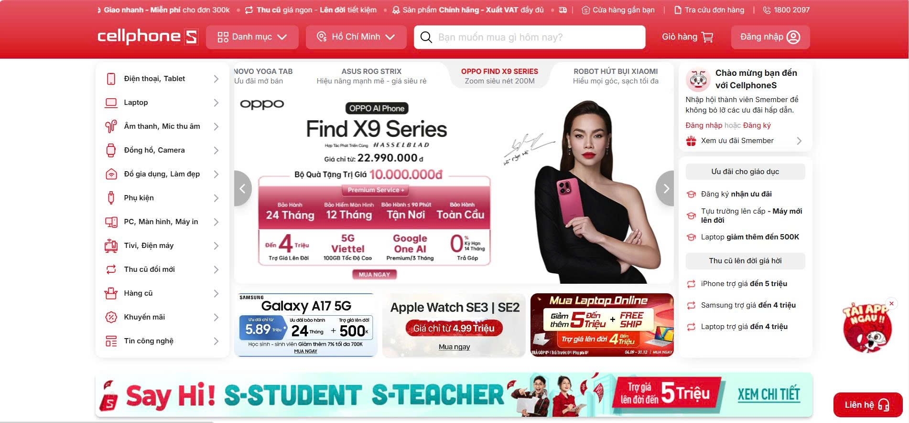
Hình 2.1 Trang chủ website CellphoneS
- Hiển thị thanh tìm kiếm, danh mục sản phẩm, banner khuyến mãi, sản phẩm nổi bật, sản phẩm theo danh mục (điện thoại, laptop, tablet...), tin tức công nghệ mới.
- Cho phép người dùng tìm kiếm sản phẩm theo tên hoặc mã, truy cập nhanh đến các danh mục hoặc chương trình khuyến mãi, xem thông tin sản phẩm và giá bán trực tiếp.

2.1.1.2 Danh mục sản phẩm
- Hiển thị: Các nhóm sản phẩm chính như điện thoại, laptop, tablet, đồng hồ, phụ kiện,… cùng hình ảnh và giá.
- Cho phép lọc, sắp xếp sản phẩm theo thương hiệu, giá, khuyến mãi, nhấn vào sản phẩm để xem chi tiết (mô tả, thông số kỹ thuật, đánh giá, so sánh,…).

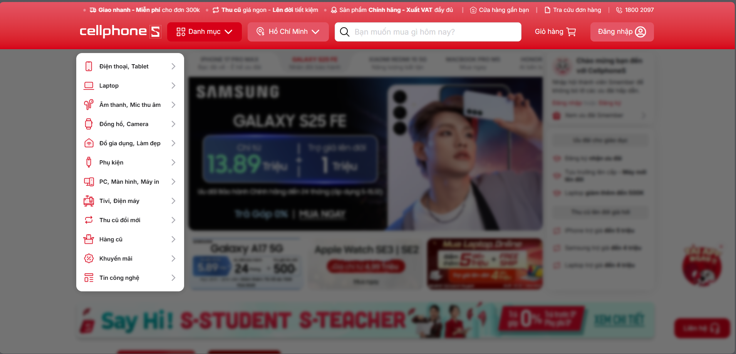
Hình 2.2 Danh mục website CellphoneS

2.1.1.3 Giỏ hàng
- Hiển thị: Danh sách sản phẩm đã chọn, số lượng, giá tạm tính, tổng tiền.
- Cho phép: cập nhật số lượng hoặc xóa sản phẩm khỏi giỏ, nhập mã giảm giá, chọn hình thức nhận hàng (giao tận nhà hoặc nhận tại cửa hàng), tiến hành thanh toán.
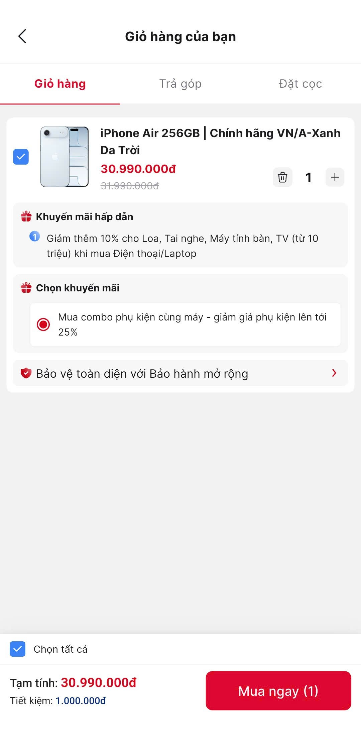
Hình 2.3 Giao diện giỏ hàng CellphoneS

2.1.1.4 Tài khoản người dùng
- Hiển thị: Thông tin cá nhân, địa chỉ giao hàng, lịch sử mua hàng, hạng thành viên, ưu đãi, mã giảm giá, sản phẩm yêu thích.
- Cho phép: đăng ký, đăng nhập, đổi mật khẩu, cập nhật thông tin, quản lý đơn hàng (xem trạng thái, theo dõi giao hàng, hủy đơn), tra cứu bảo hành, quản lý mã giảm giá và ưu đãi thành viên, liên kết tài khoản mạng xã hội để đăng nhập nhanh.
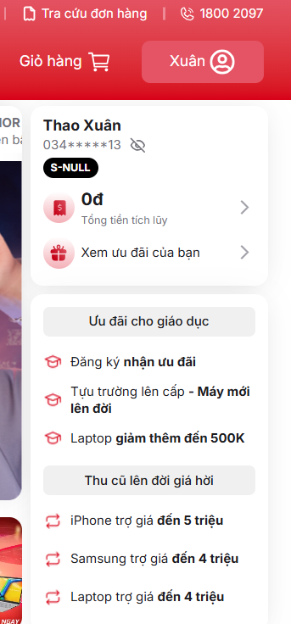
Hình 2.4 Giao diện tài khoản CellPhoneS

2.1.1.5 Đăng ký và đăng nhập
- Hiển thị: Giao diện đăng nhập và đăng ký tài khoản.
- Cho phép:
- Đăng ký: Nhập họ tên, số điện thoại, email, mật khẩu. Có thể liên kết nhanh qua tài khoản Google hoặc Zalo, gửi mã OTP thông qua SMS hoặc Zalo.
- Đăng nhập: Sử dụng số điện thoại, mật khẩu, email hoặc tài khoản liên kết.
- Quên mật khẩu: Gửi mã xác nhận qua SMS hoặc email để đặt lại.
- Lưu phiên đăng nhập: Giúp người dùng không cần đăng nhập lại mỗi lần mở ứng dụng.
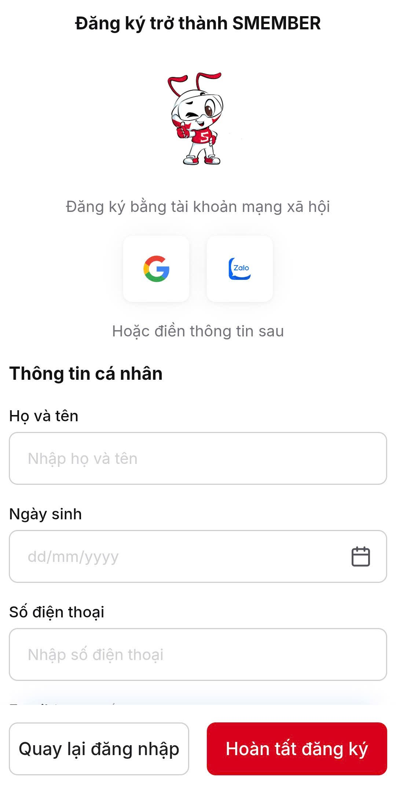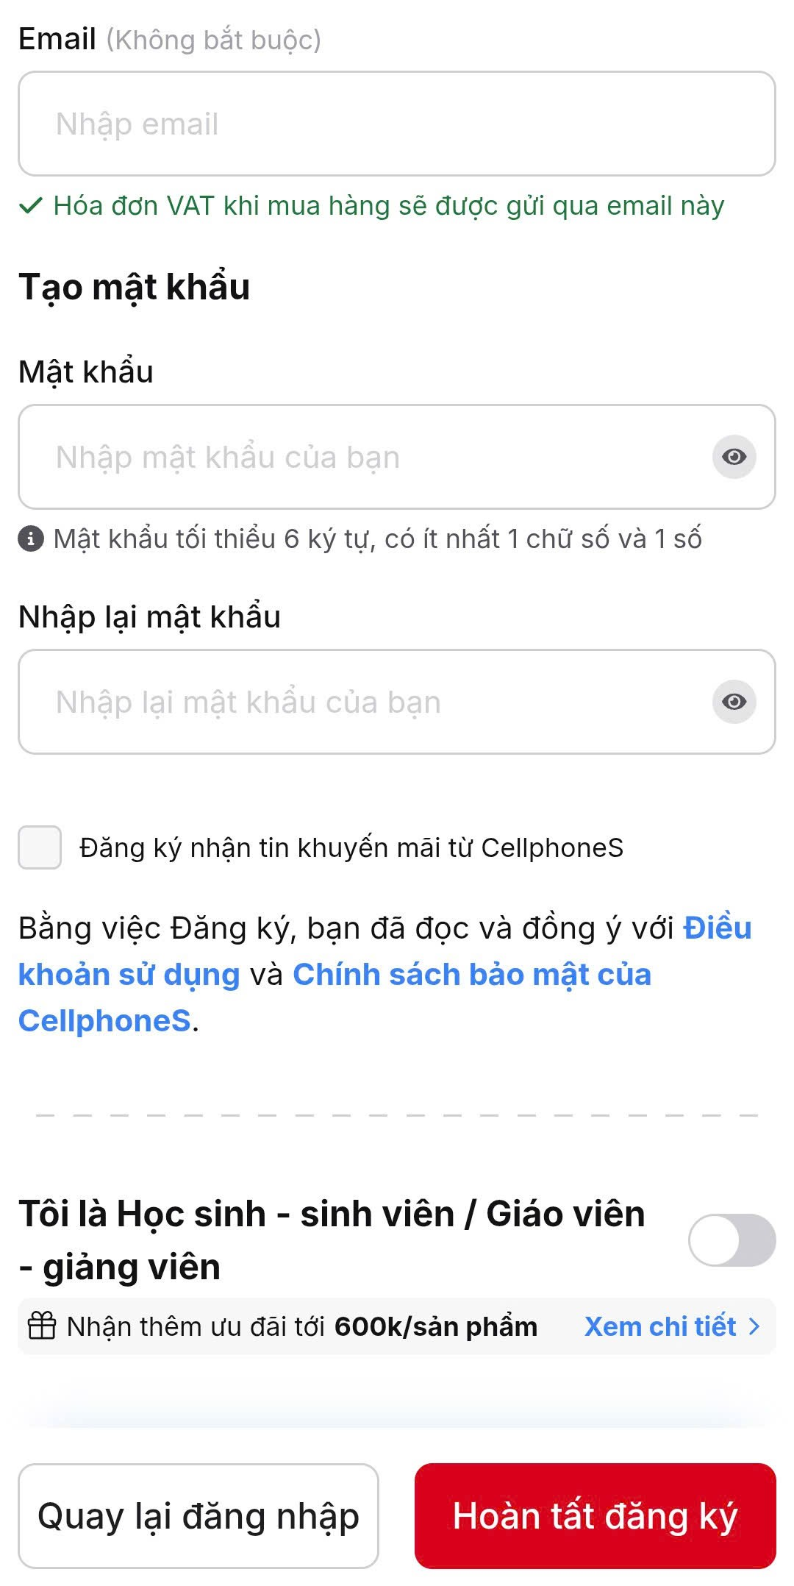
Hình 2.5 Giao diện đăng ký tài khoản
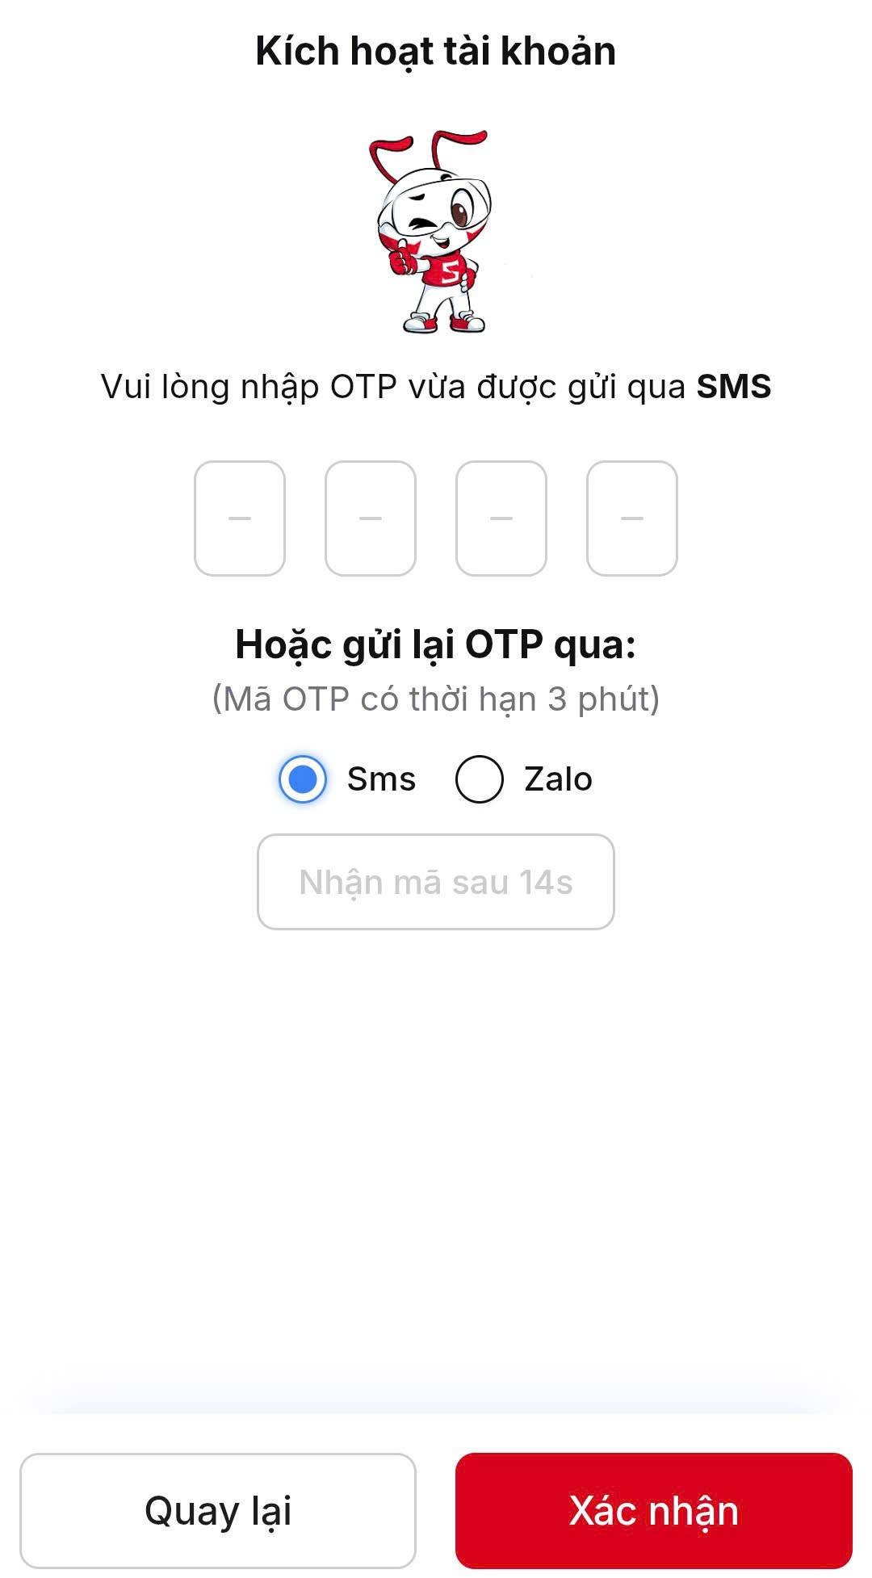
Hình 2.6 Gửi mã OTP khi đăng ký

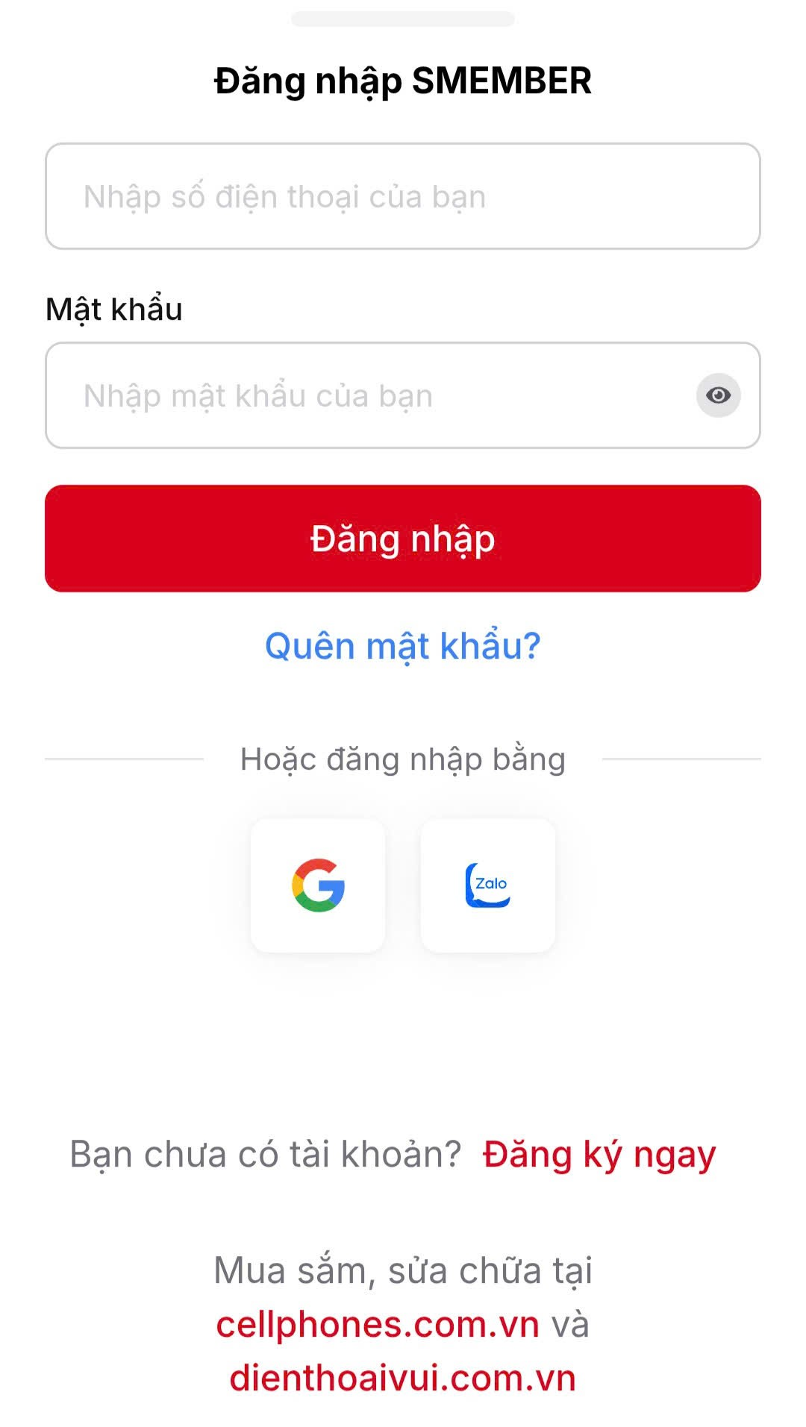
Hình 2.7 Giao diện đăng nhập

2.1.1.6 Tư vấn và hỗ trợ
- Hiển thị: Các kênh liên hệ (hotline, chat trực tuyến, email), hướng dẫn mua hàng, chính sách bảo hành và đổi trả.
- Cho phép gửi yêu cầu hỗ trợ, trò chuyện trực tuyến với nhân viên, đặt lịch sửa chữa hoặc bảo hành sản phẩm.

2.1.1.7 Nhận xét
- Ưu điểm
- Bố cục rõ ràng, dễ sử dụng cho mọi đối tượng người dùng.
- Thanh tìm kiếm lớn, banner khuyến mãi nổi bật giúp tiếp cận thông tin nhanh chóng.
- Hình ảnh sản phẩm rõ nét, có so sánh, đánh giá trực tiếp.
- Tốc độ tải nhanh và thao tác mượt
- Hoạt động ổn định trên đa dạng thiết bị Android/iOS.
- Dữ liệu giữa website - mobile app - cửa hàng vật lý được đồng bộ.
- Tích hợp nhiều tiện ích hỗ trợ mua sắm (tư vấn trực tuyến, chat AI, hotline, hiển thị chính sách bảo hành, đổi trả rõ ràng, đặt lịch sửa chữa - Điện Thoại Vui).
- Nhược điểm
- Một số tính năng còn phức tạp với người lớn tuổi.
- Tải hình ảnh lớn đôi khi gây chậm
- Nhiều banner quảng cáo.
- Tính năng thông báo đẩy đôi khi làm phiền.

2.1.2 Hệ thống hiện hàng DidongViet
Di Động Việt là nền tảng thương mại điện tử thuộc hệ thống bán lẻ Di Động Việt – một trong những chuỗi cửa hàng công nghệ lớn tại Việt Nam. Ứng dụng cung cấp các sản phẩm như điện thoại, laptop, tablet, đồng hồ, phụ kiện, thiết bị thông minh và dịch vụ sửa chữa – bảo hành.
Hệ thống được triển khai đồng bộ giữa website, ứng dụng di động và hơn 80 cửa hàng vật lý trên toàn quốc.
Ứng dụng hướng đến tối ưu trải nghiệm mua sắm, giúp người dùng dễ dàng xem sản phẩm, so sánh giá, đặt mua, theo dõi đơn hàng và cập nhật các ưu đãi mới nhất.

2.1.2.1 Trang chủ
Hiển thị thanh tìm kiếm, danh mục sản phẩm, banner ưu đãi, flash sale, sản phẩm nổi bật và tin công nghệ.
Cho phép người dùng:
- Tìm kiếm nhanh theo tên sản phẩm hoặc từ khóa
- Chuyển đến danh mục mong muốn (điện thoại, Tablet, MacBook, Apple Watch…)
- Xem giá, khuyến mãi và chương trình trả góp

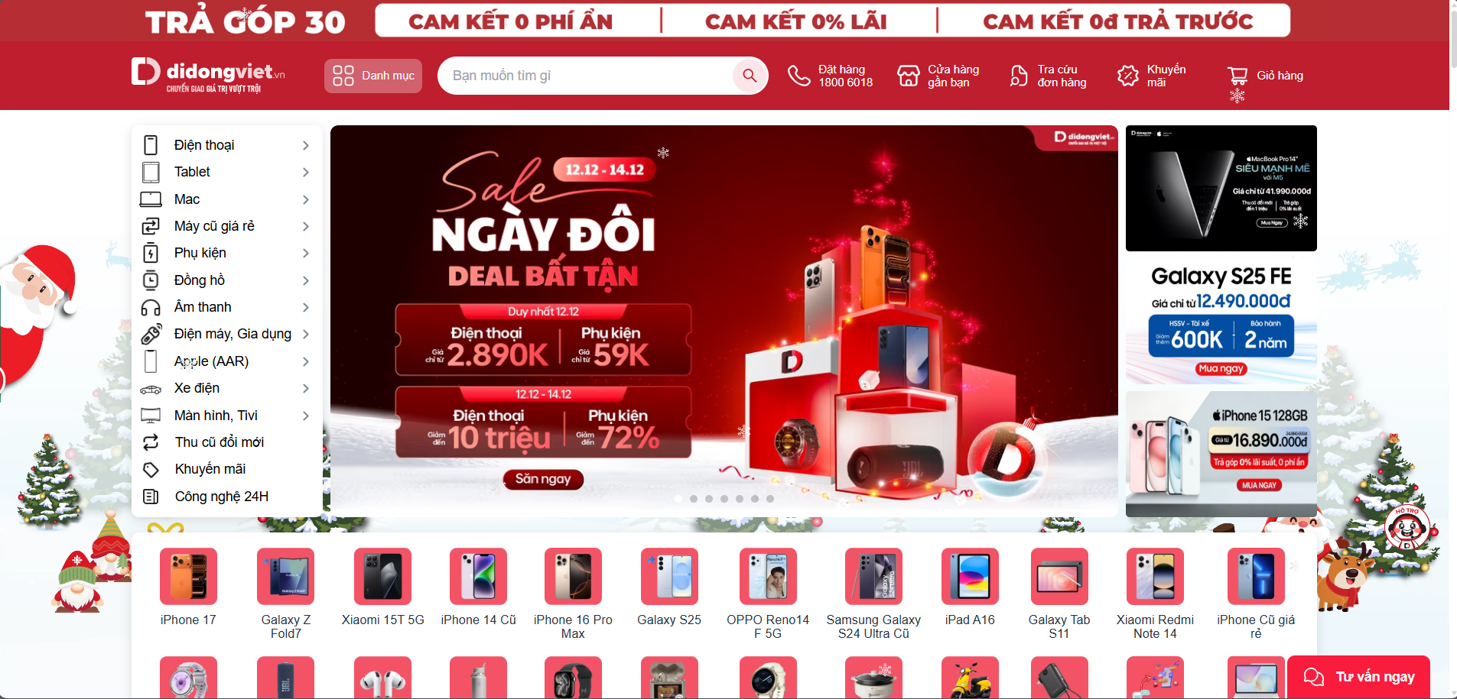
Hình 2.8 Giao diện trang chủ DidongViet

2.1.2.2. Danh mục sản phẩm
Hiển thị danh sách sản phẩm theo nhóm: Apple, Samsung, Xiaomi, Laptop, Tablet, Smartwatch, Phụ kiện…
Có đầy đủ chức năng lọc:
- Theo thương hiệu
- Theo mức giá
- Theo dung lượng, màu sắc
- Theo khuyến mãi đang áp dụng
- Người dùng có thể nhấn để xem chi tiết bao gồm mô tả, cấu hình, đánh giá và giá bán.
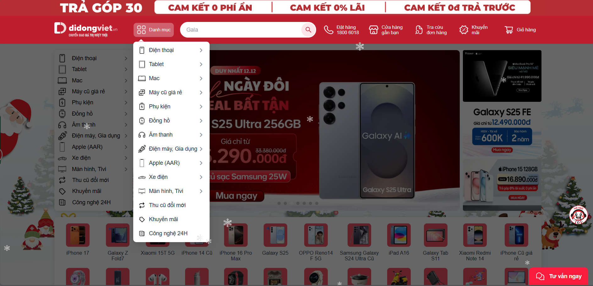
Hình 2.9 Giao diện danh mục DidongViet

2.1.2.3 Giỏ hàng
Hiển thị danh sách sản phẩm đã thêm vào giỏ với:
- Tên sản phẩm
- Hình ảnh
- Giá bán
- Số lượng
- Tổng tiền tạm tính
Cho phép người dùng:
- Tăng/giảm số lượng sản phẩm
- Xóa sản phẩm khỏi giỏ
- Áp mã giảm giá
- Chọn hình thức nhận hàng (tại cửa hàng hoặc giao tận nơi)
- Tiến hành thanh toán
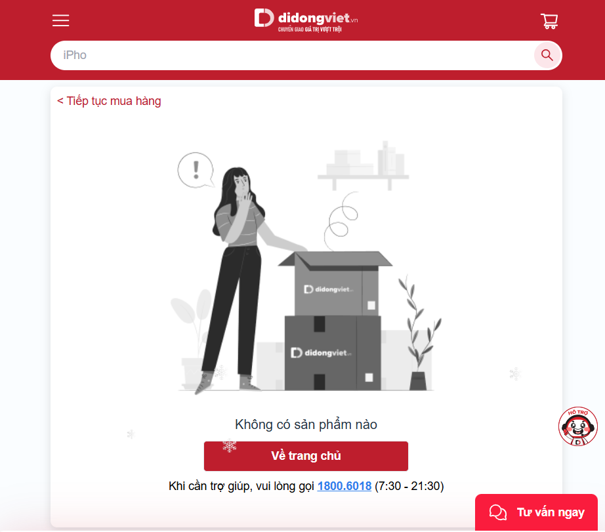
Hình 2.10 Giao diện giỏ hàng DidongViet

2.1.2.4 Tài khoản người dùng
Hiển thị:
- Thông tin cá nhân
- Lịch sử mua hàng
- Điểm thành viên
- Mã giảm giá
- Sản phẩm yêu thích
Chức năng:
- Đăng ký, đăng nhập, đổi mật khẩu
- Cập nhật hồ sơ cá nhân
- Theo dõi trạng thái đơn hàng
- Kiểm tra thông tin bảo hành
- Nhận ưu đãi dành cho thành viên thân thiết

2.1.2.4 Đăng ký & đăng nhập
Cho phép người dùng đăng ký bằng:
- Số điện thoại
- Email
- Đăng nhập nhanh qua Google, Facebook
Tính năng kèm theo:
- Gửi mã OTP xác thực
- Quên mật khẩu → gửi mã đặt lại
- Lưu phiên, đăng nhập một lần sử dụng lâu dài

2.1.2.5 Nhận xét
Ưu điểm:
- Giao diện đẹp, rõ ràng, trực quan
- Thông tin sản phẩm chi tiết, phân loại rõ ràng
- Tốc độ tải nhanh, thao tác mượt
- Hỗ trợ đa nền tảng: website – app – cửa hàng
- Tích hợp nhiều tiện ích: trả góp 0%, chat tư vấn, kiểm tra bảo hành, ưu đãi cho thành viên.
Nhược điểm:
- Banner quảng cáo xuất hiện nhiều
- Một số mục khuyến mãi yêu cầu đăng nhập mới dùng được
- Lượng thông tin lớn, đôi khi gây khó cho người dùng mới

2.2 CÔNG NGHỆ SỬ DỤNG

2.2.1 Webserver – Tomcat 9.0
Đặc điểm:
- Server chạy các ứng dụng Java Web (Servlet, JSP).
- Nhẹ, dễ triển khai, phù hợp với mô hình MVC truyền thống.
Ưu điểm:
- Cấu hình đơn giản.
- Tương thích tốt với Servlet API 4.0 và JSP.
- Chạy ổn định với JPA/Hibernate.
Lý do sử dụng:
- Dễ triển khai dự án thực tế.

2.2.2 JSP
Đặc điểm:
- Công nghệ hiển thị giao diện (View) trong mô hình MVC.
- Cho phép nhúng mã Java hoặc sử dụng JSTL để xử lý nội dung động.
Ưu điểm:
- Dễ xây dựng giao diện admin, giao diện khách hàng.
- Truyền dữ liệu từ Servlet xuống JSP thuận tiện.
- Hỗ trợ JSTL giúp giảm mã Java, tăng tính sạch đẹp của code.
Lý do sử dụng:
- Thích hợp cho các trang CRUD sản phẩm, đơn hàng, giỏ hàng.

2.2.3 JSTL
Đặc điểm:
- Bộ thẻ chuẩn hỗ trợ xử lý logic trên trang JSP: if, forEach, định dạng số, ngày tháng,…
Ưu điểm:
- Code rõ ràng, dễ bảo trì hơn scriptlet.
- Chuẩn hóa View layer trong Java Web.
Lý do sử dụng:
- Giảm tối đa việc viết mã Java trong JSP.
- Làm giao diện sản phẩm, phân trang, hiển thị danh sách… gọn và chuyên nghiệp.

2.2.4 JPA
Đặc điểm:
- Công nghệ ORM ánh xạ đối tượng Java ↔ bảng trong database.
- Giảm viết SQL thủ công nhờ Entity, Repository/DAO.
Ưu điểm:
- Dễ thao tác CRUD: sản phẩm, khách hàng, đơn hàng.
- Quản lý kết nối hiệu quả, tránh lỗi SQL Injection.
- Tự động sinh query.
Lý do sử dụng:
- Hệ thống quản lý bán điện thoại có nhiều bảng quan hệ
- Mở rộng tính năng dễ dàng (thêm thuộc tính, thêm bảng).

2.2.5 MySQL
Đặc điểm:
- Hệ quản trị cơ sở dữ liệu phổ biến, hiệu năng cao.
- Hỗ trợ tốt với Java thông qua JDBC và JPA/Hibernate.
Ưu điểm:
- Dễ thiết kế bảng
- Truy vấn nhanh, ổn định.
- Miễn phí, dễ cài đặt và deploy.
Lý do sử dụng:
- Kết hợp tốt với Tomcat và Hibernate.

2.2.6 Công nghệ phía Client: HTML - CSS - JavaScipt - Bootrap5
Ưu điểm:
- HTML: tạo cấu trúc trang web.
- CSS: tạo giao diện đẹp, bố cục.
- JavaScript: xử lý sự kiện (giỏ hàng, tìm kiếm, AJAX).
- Bootstrap 5: giao diện responsive, nhiều component sẵn.
Lý do sử dụng:
- Tạo UI nhanh, hiện đại.
- Thích hợp trang admin & trang khách hàng.

2.3 PHÂN TÍCH YÊU CẦU
Hệ thống Quản lý mua bán điện thoại được triển khai trong phạm vi các cửa hàng và chuỗi cửa hàng điện thoại quy mô nhỏ đến trung bình tại TP. Hồ Chí Minh, Hà Nội và các tỉnh thành lớn khác trên cả nước, nơi nhu cầu mua bán, sửa chữa và bảo hành điện thoại diễn ra thường xuyên.
Hệ thống cung cấp giao diện cho phép khách hàng thực hiện toàn bộ trải nghiệm mua sắm trực tuyến, dễ dàng tìm kiếm, đặt mua và theo dõi sản phẩm. Đồng thời, website giúp cửa hàng quản lý và điều hành các hoạt động kinh doanh hàng ngày một cách hiệu quả.
Mỗi cửa hàng trong chuỗi có trung bình 8-10 nhân viên, trong đó có 1 quản lý, 3-5 nhân viên bán hàng, 1 kế toán, 2-3 kỹ thuật viên bảo hành. Các chi nhánh hoạt động độc lập về vận hành nhưng dữ liệu về sản phẩm, đơn hàng và khách hàng được đồng bộ giữa các chi nhánh giúp quản lý dễ dàng theo dõi tình hình kinh doanh tổng thể.
Cửa hàng kinh doanh các mặt hàng điện thoại di động thuộc nhiều thương hiệu phổ biến như Apple, Samsung, Oppo, Xiaomi, Realme,…cùng các phụ kiện đi kèm như ốp lưng, cáp sạc, tai nghe, pin dự phòng, miếng dán cường lực và linh kiện thay thế.
Cửa hàng áp dụng chính sách bảo hành và đổi trả rõ ràng: sản phẩm lỗi do nhà sản xuất được đổi mới trong 7 ngày đầu hoặc bảo hành miễn phí trong 12 tháng. Với sản phẩm lỗi do người dùng, bộ phận kỹ thuật sẽ báo giá và tiến hành sửa chữa có thu phí tùy theo mức độ hư hỏng.
Ngoài ra, cửa hàng thường xuyên triển khai chính sách khách hàng thân thiết với chính sách khuyến mãi, tích điểm, voucher điện tử, các chương trình giảm giá, và tặng quà phụ kiện thường được triển khai vào dịp lễ, Tết hoặc khi ra mắt sản phẩm mới.
Với khách mua hàng online, website cung cấp dịch vụ giao hàng tận nơi trên toàn quốc, hỗ trợ thanh toán khi nhận hàng (COD) hoặc qua ngân hàng. Thời gian giao hàng trung bình từ 1-5 ngày tùy khu vực, kèm theo tính năng theo dõi đơn hàng và thông báo trạng thái vận chuyển giúp khách chủ động trong việc nhận hàng.
Website giúp thay thế phương phản quản lý thủ công, cho phép nhập, lưu trữ và quản lý toàn bộ thông tin sản phẩm, khách hàng, đơn hàng, kho hàng,...trên một cơ sở dữ liệu thống nhất. Mọi thay đổi như tạo phiếu nhập, phiếu bán hàng hay chuyển hàng giữa các chi nhánh đều được cập nhật tự động, đảm bảo tính chính xác và đồng nhất dữ liệu.
Ứng dụng Quản lý mua bán điện thoại được xây dựng nhằm thống nhất quy trình bán hàng và quản lý nội bộ của cửa hàng điện thoại trên cùng một hệ thống.
Đối tượng sử dụng của ứng dụng gồm hai nhóm chính:
- Nhóm nội bộ cửa hàng: bao gồm các nhân sự nội bộ cửa hàng có trách nhiệm quản lý và vận hành hệ thống. Nhóm này có nhu cầu sử dụng hệ thống để quản lý sản phẩm, hóa đơn, doanh thu, tồn kho và thông tin khách hàng một cách nhanh chóng, chính xác và tiện lợi
- Nhóm khách hàng: bao gồm người dùng có nhu cầu tìm hiểu, mua điện thoại và tra cứu bảo hành. Nhu cầu của họ là có thể xem sản phẩm, giá bán, khuyến mãi, đặt mua và theo dõi đơn hàng ngay trên điện thoại, mà không cần đến trực tiếp cửa hàng.
Đối với khách hàng, ứng dụng cung cấp giao diện mua sắm trực tuyến, cho phép tìm kiếm sản phẩm, xem chi tiết, so sánh giá, sản phẩm, đặt hàng và thanh toán. Mỗi khách hàng có tài khoản cá nhân để quản lý thông tin, theo dõi trạng thái đơn hàng, đánh giá sản phẩm và xem lại lịch sử mua hàng. Ứng dụng còn cho phép khách hàng kiểm tra thông tin và thời hạn bảo hành của sản phẩm đã mua thông qua mã IMEI hoặc số điện thoại.
Đối với cửa hàng, ứng dụng cung cấp các chức năng quản lý như:
- Quản lý sản phẩm: Thêm, xóa, sửa, cập nhật thông tin chi tiết sản phẩm (giá, cấu hình, hình ảnh, số lượng, hãng sản xuất,…).
- Quản lý kho: nhập hàng, xuất hàng, kiểm tra hàng tồn, thống kê nhập – xuất. Ứng dụng tự động đồng bộ kho khi một sản phẩm được bán đi hoặc nhập từ nhà cung cấp .
- Quản lý bán hàng: xử lý đơn hàng từ cả kênh online hoặc bán tại cửa hàng, tạo lập hóa đơn, cập nhật doanh thu, và tình trạng giao hàng.
- Quản lý khách hàng: lưu trữ thông tin, lịch sử mua hàng và phản hồi, đánh giá.
- Quản lý tài chính: ghi nhận các dòng tiền thu-chi, quản lý công nợ, báo cáo doanh thu theo kỳ.
- Phân quyền và báo cáo: phân quyền truy cập cho từng vai trò (quản lý, nhân viên, kỹ thuật, kế toán) và cung cấp cho Quản lý các báo cáo về tình hình kinh doanh, lợi nhuận và hàng tồn kho.
- Hỗ trợ khách hàng: xem sản phẩm, đặt mua, thanh toán, theo dõi đơn hàng.

Quy trình đăng ký tài khoản
Đối với khách hàng:
- Khách hàng có thể đăng ký tài khoản mới bằng số điện thoại, email.
- Khi đăng ký, người dùng cần cung cấp các thông tin cơ bản như họ tên, số điện thoại, mật khẩu, địa chỉ nhận hàng.
- Sau khi gửi thông tin đăng ký, hệ thống sẽ kiểm tra tính hợp lệ của dữ liệu và xác nhận tài khoản chưa tồn tại trước khi tạo mới.
Đối với hệ thống:
- Hệ thống hiển thị form đăng ký tài khoản.
- Kiểm tra thông tin đăng ký do khách hàng cung cấp.
- Tạo tài khoản mới nếu thông tin hợp lệ và tài khoản chưa tồn tại.
- Thông báo kết quả đăng ký cho khách hàng.
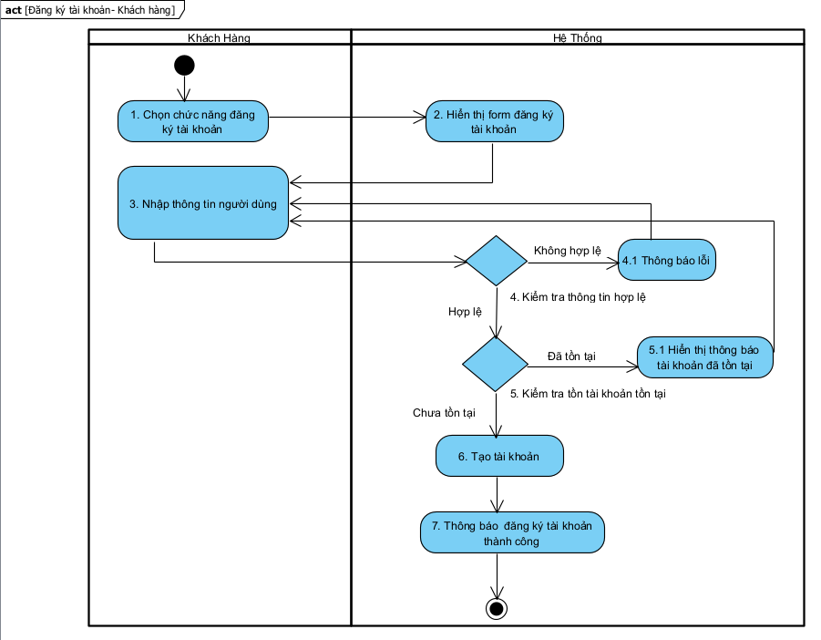
Hình 2.11 Quy trình đăng ký tài khoản

Quy trình đăng nhập
Đối với quản trị viên:
- Quản trị viên có quyền tạo và quản lý tài khoản người dùng trên hệ thống.
- Quản trị viên đăng nhập vào hệ thống để thực hiện các chức năng quản lý như quản lý sản phẩm, đơn hàng, khách hàng và nội dung hệ thống.
- Sau khi đăng nhập thành công, hệ thống xác thực vai trò quản trị viên và cho phép truy cập vào khu vực quản trị.
Đối với khách hàng:
- Người dùng đăng nhập vào hệ thống để sử dụng các chức năng mua sắm như xem , tìm kiếm sản phẩm, đặt hàng, thanh toán và quản lý thông tin cá nhân.
- Hệ thống xác thực thông tin đăng nhập và phân biệt quyền truy cập giữa người dùng và quản trị viên.
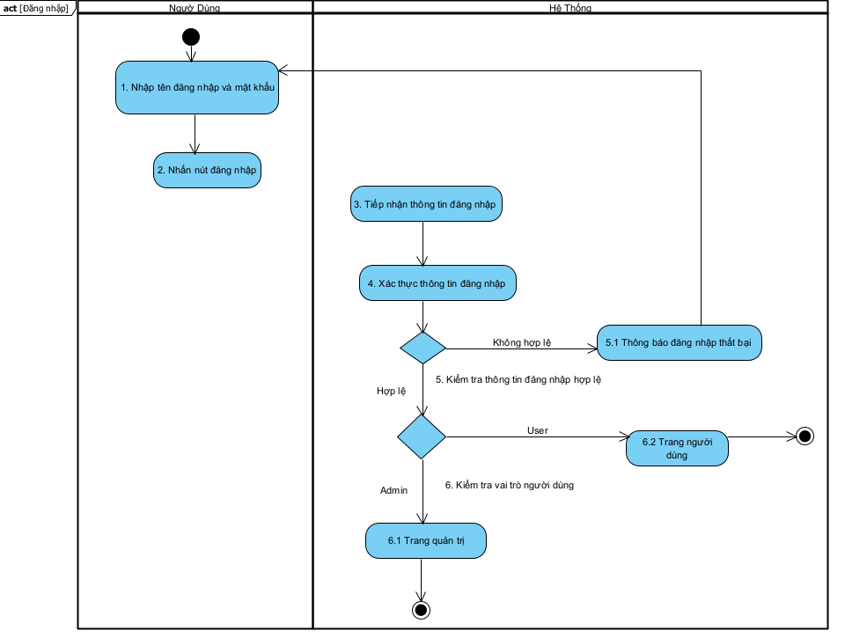
Hình 2.12 Quy trình đăng nhập

Quy trình nhập hàng và quản lý sản phẩm
- Quản trị viên thực hiện việc nhập thông tin sản phẩm mới khi có hàng được nhập về từ nhà cung cấp.
- Sau khi đăng nhập hệ thống, quản trị viên truy cập vào chức năng “Quản lý sản phẩm” để nhập các thông tin sản phẩm như mã sản phẩm, tên sản phẩm, hãng sản xuất, cấu hình, màu sắc, dung lượng bộ nhớ, giá bán, hình ảnh, nhà cung cấp và ngày nhập hàng.
- Quản trị viên có quyền chỉnh sửa, cập nhật giá bán, trạng thái sản phẩm (còn hàng, hết hàng, ngừng kinh doanh) hoặc xóa sản phẩm khi cần thiết.Chỉ có quản lý mới có quyền chỉnh sửa, ẩn hoặc xóa thông tin sản phẩm nếu như có sự thay đổi về giá bán, trạng thái sản phẩm( hết hàng, ngừng kinh doanh,..).
- Các sản phẩm hợp lệ sẽ được hiển thị trong danh mục sản phẩm để khách hàng xem và mua.
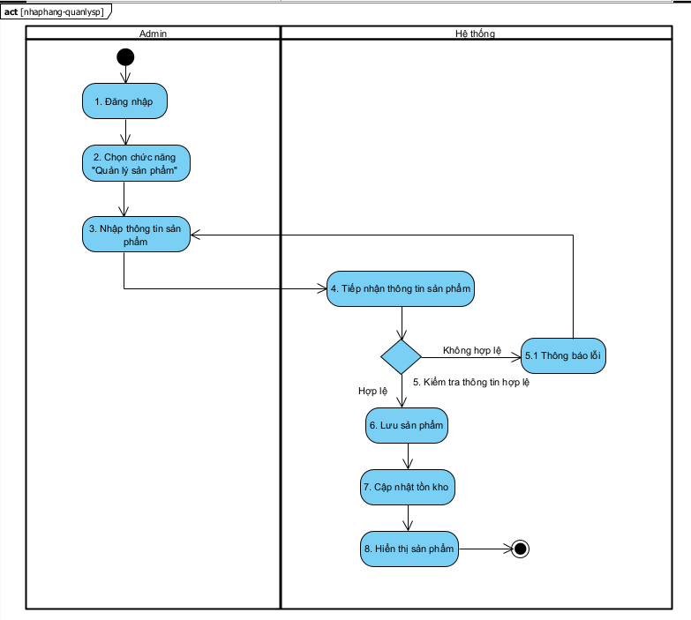
Hình 2.13 Quy trình nhập hàng và quản lý sản phẩm

Quy trình đặt hàng
- Khách hàng truy cập ứng dụng và xem danh sách các sản phẩm đang còn hàng, tra cứu thông tin chi tiết như giá bán, cấu hình, hãng sản xuất, màu sắc, dung lượng bộ nhớ, hình ảnh và các chương trình khuyến mãi.
- Hệ thống cho phép khách hàng điều chỉnh số lượng sản phẩm, lựa chọn các thuộc tính của sản phẩm.
- Sau khi chọn xong, khách hàng truy cập giỏ hàng để kiểm tra lại thông tin đơn, nhập địa chỉ giao hàng, phương thức thanh toán (COD, chuyển khoản, trả góp,…), và xác nhận đặt hàng.
- Hệ thống tự động kiểm tra tình trạng tồn kho, nếu sản phẩm vẫn còn hàng, hệ thống tạo đơn hàng và cập nhật trạng thái đơn hàng là “Chờ xử lý”.
- Hệ thống cập nhật lại số lượng tồn kho và thông báo kết quả đặt hàng cho khách hàng.
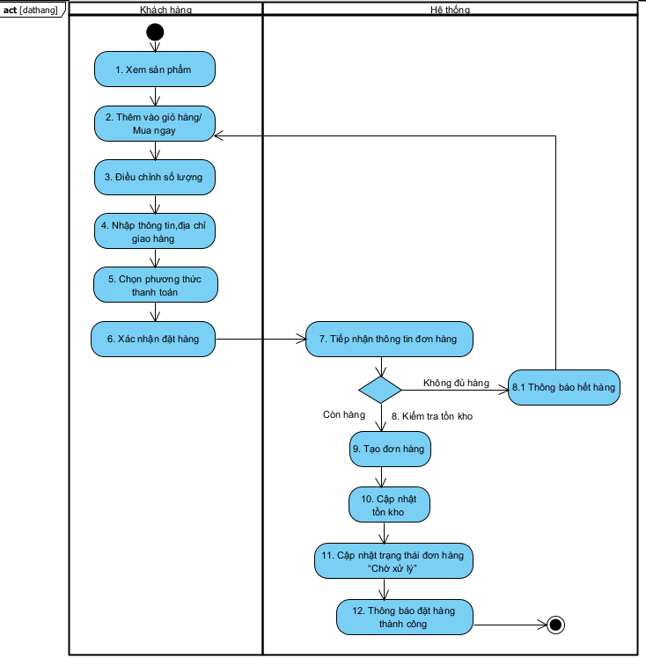
Hình 2.14 Quy trình đặt hàng

Quy trình thanh toán
Thanh toán trực tiếp:
- Khách hàng mua sản phẩm trực tiếp tại cửa hàng và thực hiện thanh toán theo các hình thức phù hợp.
- Sau khi giao dịch hoàn tất, quản trị viên lập hóa đơn bán hàng và nhập thông tin hóa đơn vào hệ thống.
- Hệ thống ghi nhận hóa đơn bán trực tiếp, cập nhật doanh thu và tự động trừ số lượng sản phẩm trong kho.
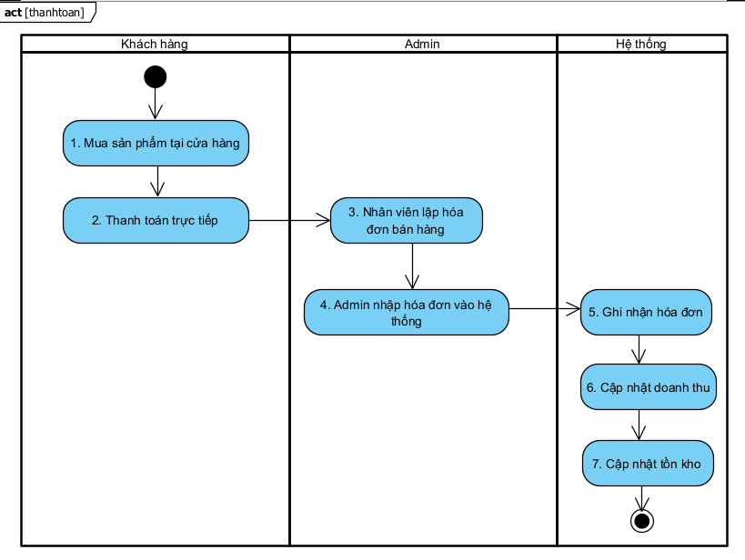
Hình 2.15 Quy trình thanh toán trực tiếp
Thanh toán trực tuyến:
- Khi đặt hàng online, khách có thể chọn thanh toán khi nhận hàng (COD) hoặc chuyển khoản ngân hàng.
- Đối với hình thức chuyển khoản, hệ thống hiển thị thông tin thanh toán và mã đơn hàng để khách hàng thực hiện giao dịch.
- Sau khi thanh toán, hệ thống ghi nhận thông tin giao dịch, cập nhật trạng thái đơn hàng và điều chỉnh số lượng tồn kho tương ứng.
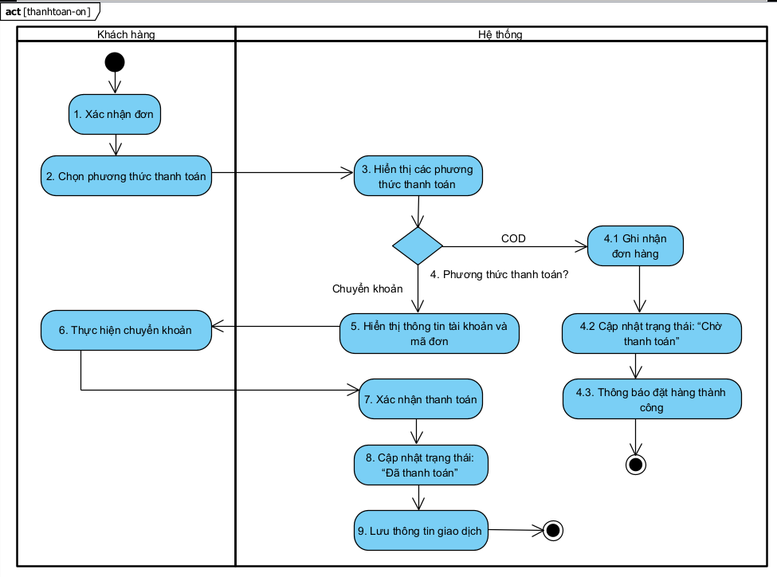
Hình 2.16 Quy trình thanh toán trực tuyến

Quy trình bán hàng
Bán hàng trực tiếp(offline):
- Khi có khách hàng đến mua sản phẩm tại cửa hàng, nhân viên bán hàng tiếp nhận yêu cầu mua và tư vấn sản phẩm cho khách hàng.
- Nhân viên sử dụng tài khoản để đăng nhập hệ thống nhằm tra cứu thông tin sản phẩm như giá bán, cấu hình và tình trạng tồn kho, phục vụ cho quá trình tư vấn.
- Sau khi khách hàng quyết định mua, nhân viên lập hóa đơn bán hàng ngoài hệ thống.
- Quản trị viên tổng hợp các hóa đơn bán hàng trực tiếp và nhập thông tin hóa đơn vào hệ thống.
- Hệ thống ghi nhận hóa đơn bán trực tiếp, cập nhật doanh thu và tự động trừ số lượng sản phẩm trong kho.
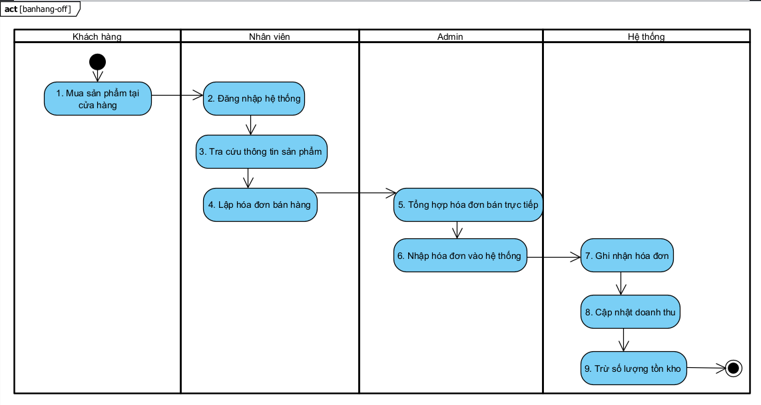
Hình 2.17 Quy trình bán hàng trực tiếp
Bán hàng trực tuyến(online):
- Khách hàng truy cập hệ thống để xem danh sách sản phẩm còn hàng, tìm kiếm và lọc sản phẩm theo các tiêu chí như hãng sản xuất, giá bán và cấu hình.
- Khách hàng xem chi tiết sản phẩm, thêm vào giỏ hàng và lựa chọn phương thức thanh toán phù hợp.
- Hệ thống kiểm tra tồn kho trước khi cho phép đặt hàng. Nếu sản phẩm hết hàng, hệ thống sẽ thông báo và không cho phép đặt mua.
- Khi khách hàng xác nhận đặt hàng, hệ thống ghi nhận đơn hàng, lưu thông tin khách hàng, sản phẩm, phương thức thanh toán và tổng giá trị đơn hàng.
- Hệ thống cập nhật trạng thái đơn hàng theo từng giai đoạn xử lý và tự động cập nhật số lượng tồn kho tương ứng.
- Quản trị viên có thể theo dõi danh sách đơn hàng, doanh thu và số lượng đơn hàng.
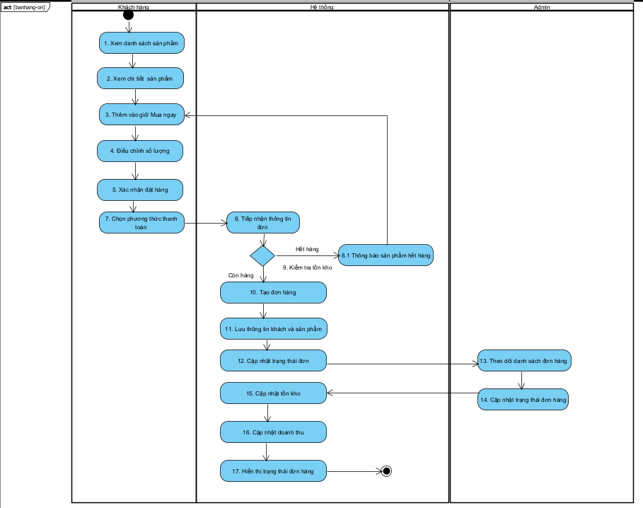
Hình 2.18 Quy trình bán hàng trực tuyến

Sơ đồ chức năng

Hình 2.19 Sơ đồ chức năng

Sơ đồ Use case tổng quát
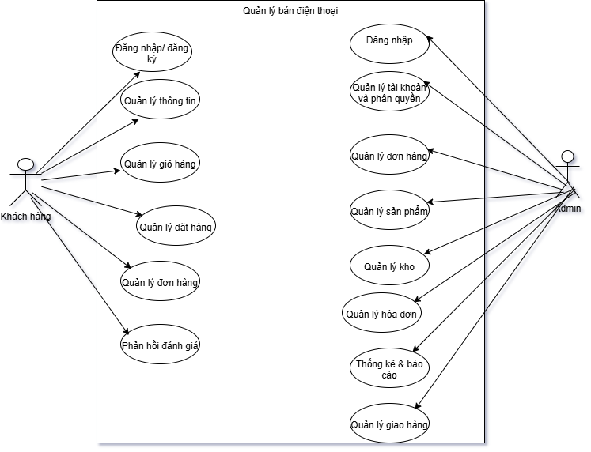
Hình 2.20 Sơ đồ Use case tổng quát

2.3.8.1 Bảng mô tả Use case Đăng ký/đăng nhập
Tên Use case | Đăng ký/ đăng nhập
Actor | Khách hàng
Mô tả | Cho phép khách hàng đăng nhập hoặc đăng ký tài khoản
Use case Extend | Quên mật khẩu
Điều kiện | Người dùng chưa có tài khoản hoặc chưa đăng nhập
Kết quả | Người dùng đăng nhập thành công hoặc tạo tài khoản mới

2.3.8.2 Bảng mô tả Use case Quản lý giỏ hàng
Tên Use Case | Quản lý giỏ hàng
Actor | Khách hàng
Mô tả | Quản lý các sản phẩm trong giỏ hàng
Use case Include | Xem giỏ hàng, Cập nhật số lượng
Use case Extend | Xóa giỏ hàng
Điều kiện | Người dùng chưa đăng nhập
Kết quả | Giỏ hàng được cập nhật

2.3.8.3 Bảng mô tả Use case Quản lý đặt hàng
Tên Usce case | Quản lý đặt hàng
Actor | Khách hàng
Mô tả | Thực hiện đặt mua sản phẩm
Use case Include | - Quản lý giỏ hàng  - Xác nhận địa chỉ  - Chọn phương thức thanh toán  - Xác nhận đơn hàng
Use case Extend | - Áp dụng mã giảm giá  - Thanh toán online
Điều kiện | Giỏ hàng không rỗng
Kết quả | Đơn hàng được tạo

2.3.8.4 Bảng mô tả Use case Quản lý đơn hàng
Tên Use case | Quản lý đơn hàng
Actor | Khách hàng
Mô tả | Xem và theo dõi các đơn hàng đã đặt
Use case Include | - Xem danh sách đơn hàng
Use case Extend | - Xem chi tiết  - Hủy đơn  - Phản hồi đánh giá
Điều kiện | Khách hàng đã đăng nhập
Kết quả | Thông tin đơn hàng được hiển thị

2.3.8.5 Bảng mô tả Use case Quản lý sản phẩm
Tên Use case | Quản lý sản phẩm
Actor | Admin
Mô tả | Quản lý thông tin sản phẩm
Use case Include | - Thêm sản phẩm  - Sửa sản phẩm  - Xóa sản phẩm
Use case Extend | - Tìm kiếm sản phẩm
Điều kiện | Thông tin sản phẩm được cập nhật
Kết quả | Thông tin sản phẩm được cập nhật

2.3.8.6 Bảng mô tả Use case Quản lý đơn hàng
Tên Use case | Quản lý đơn hàng
Actor | Admin
Mô tả | Xử lý và cập nhật trạng thái đơn hàng
Use case Include | - Cập nhật trạng thái
Use case Extend | - Phân công giao hàng
Điều kiện | Admin đã đăng nhập
Kết quả | Đơn hàng được xử lý

2.3.8.7 Bảng mô tả Use case Quản lý kho
Tên Use case | Quản lý kho
Actor | Admin
Mô tả | Quản lý số lượng tồn kho
Use case Include | Cập nhật số lượng tồn
Điều kiện | Admin đã đăng nhập
Kết quả | Tồn kho được cập nhật

2.3.8.8 Bảng mô tả Use case Thống kê và báo cáo
Tên Use case | Thông kê và báo cáo
Actor | Admin
Mô tả | Thống kê và báo cáo hoạt động bán hàng
Use case Include | - Thống kê doanh thu  - Thống kê đơn hàng  - Thống kê sản phẩm bán chạy
Điều kiện | Admin đã đăng nhập
Kết quả | Báo cáo được hiển thị

Chương 3. THIẾT KẾ

3.1 MÔ HÌNH DỮ LIỆU

3.1.1 Mô hình dữ liệu mức ý niệm
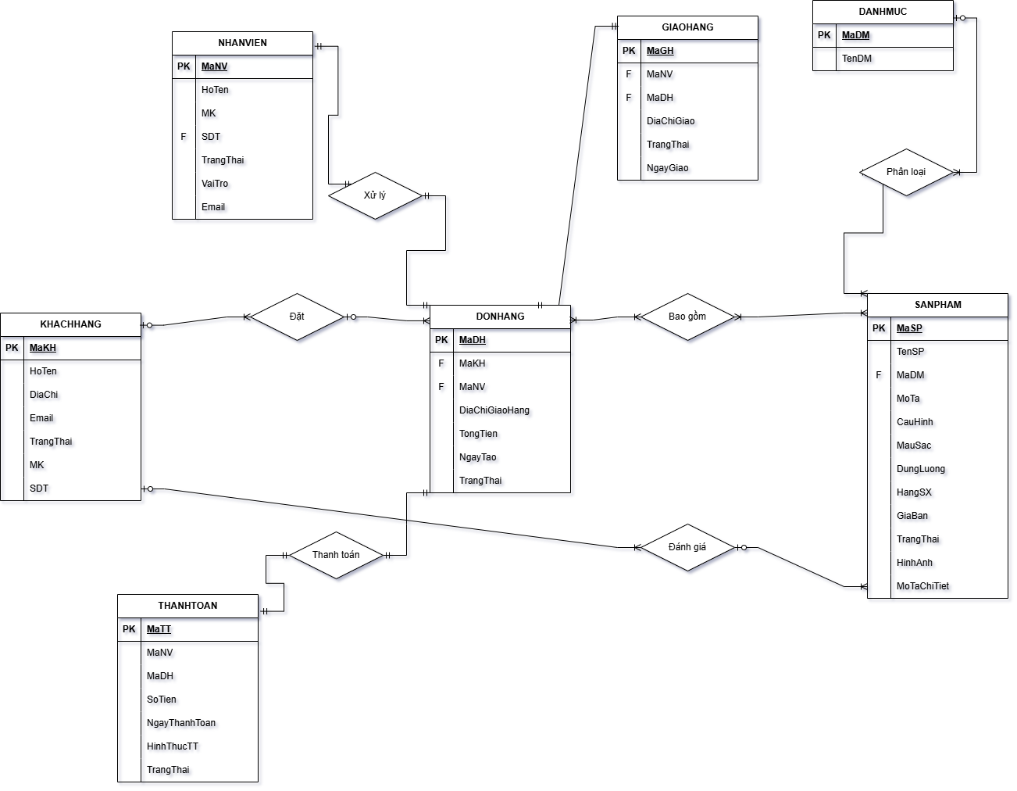
Hình 3.21 Mô hình dữ liệu mức ý niệm

3.1.2 Mô hình dữ liệu mức luận lý
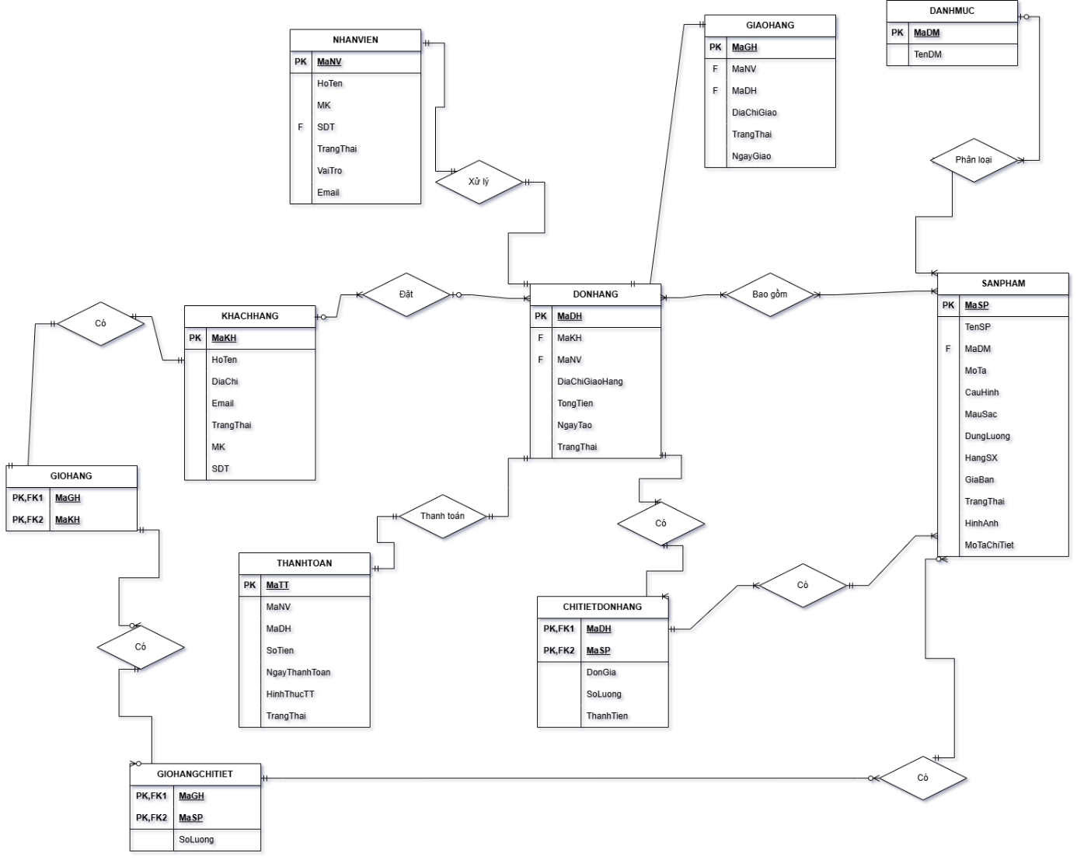
Hình 3.22 Mô hình dữ liệu mức luận lý

3.1.3 Mô hình dữ liệu mức vật lý
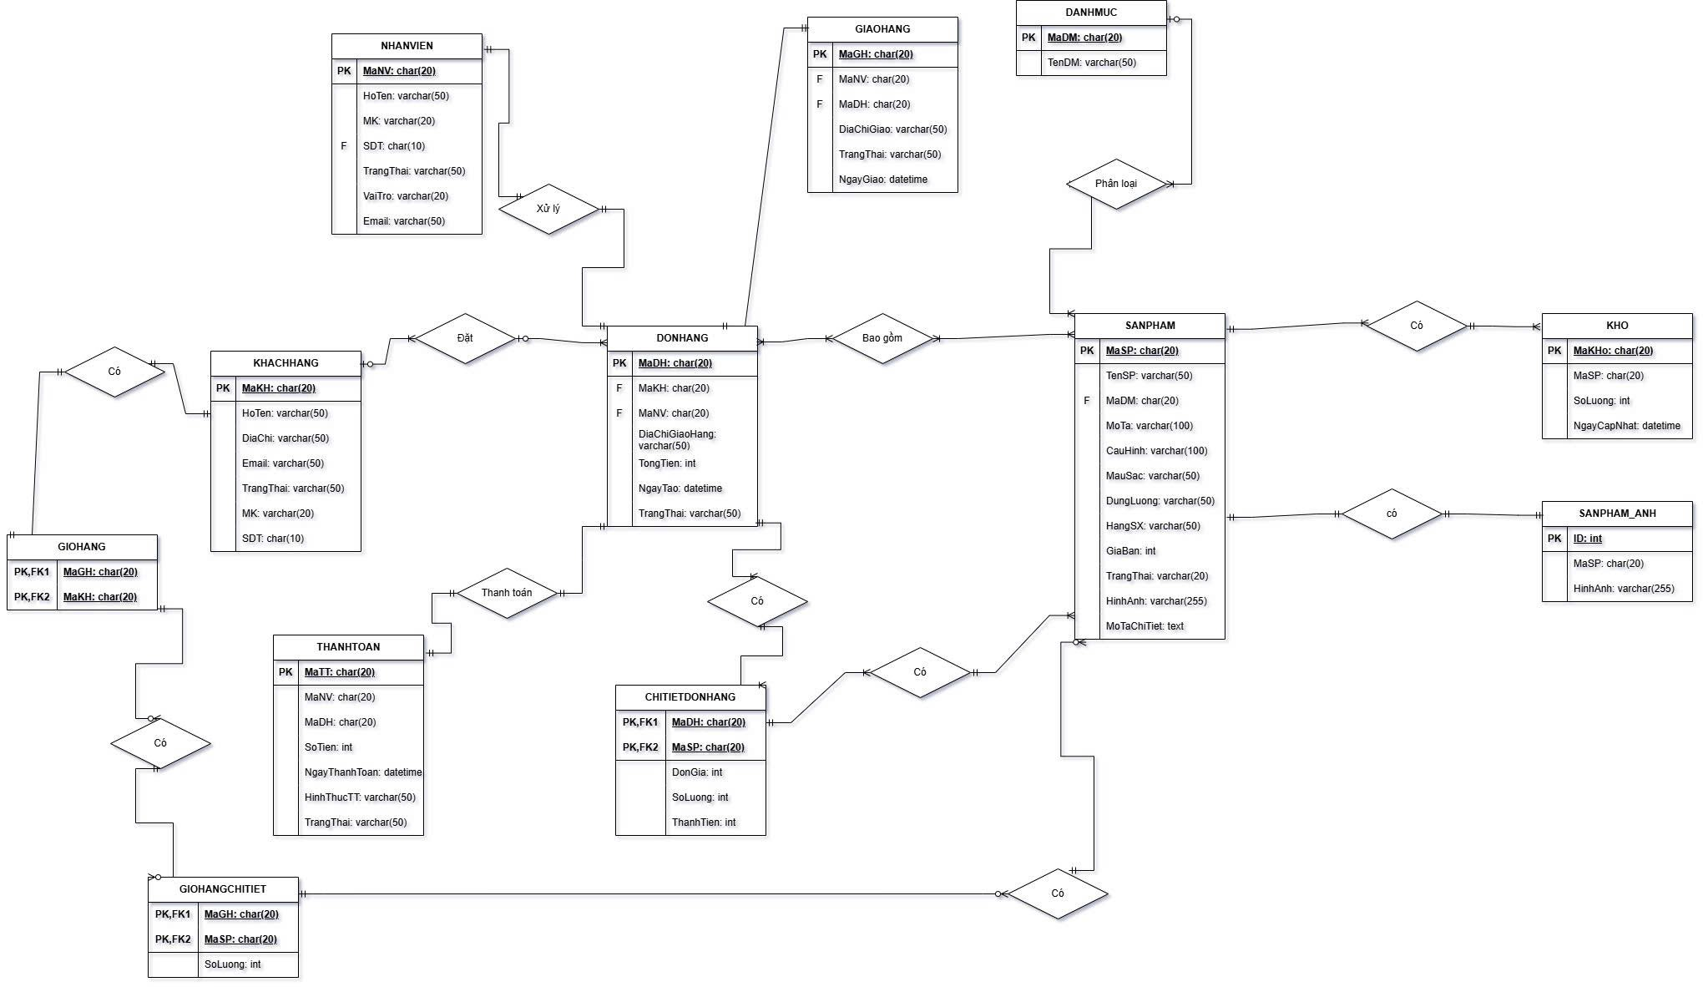
Hình 3.23 Mô hình dữ liệu mức vật lý

3.2 MÔ HÌNH XỬ LÝ

3.2.1 Use case chi tiết
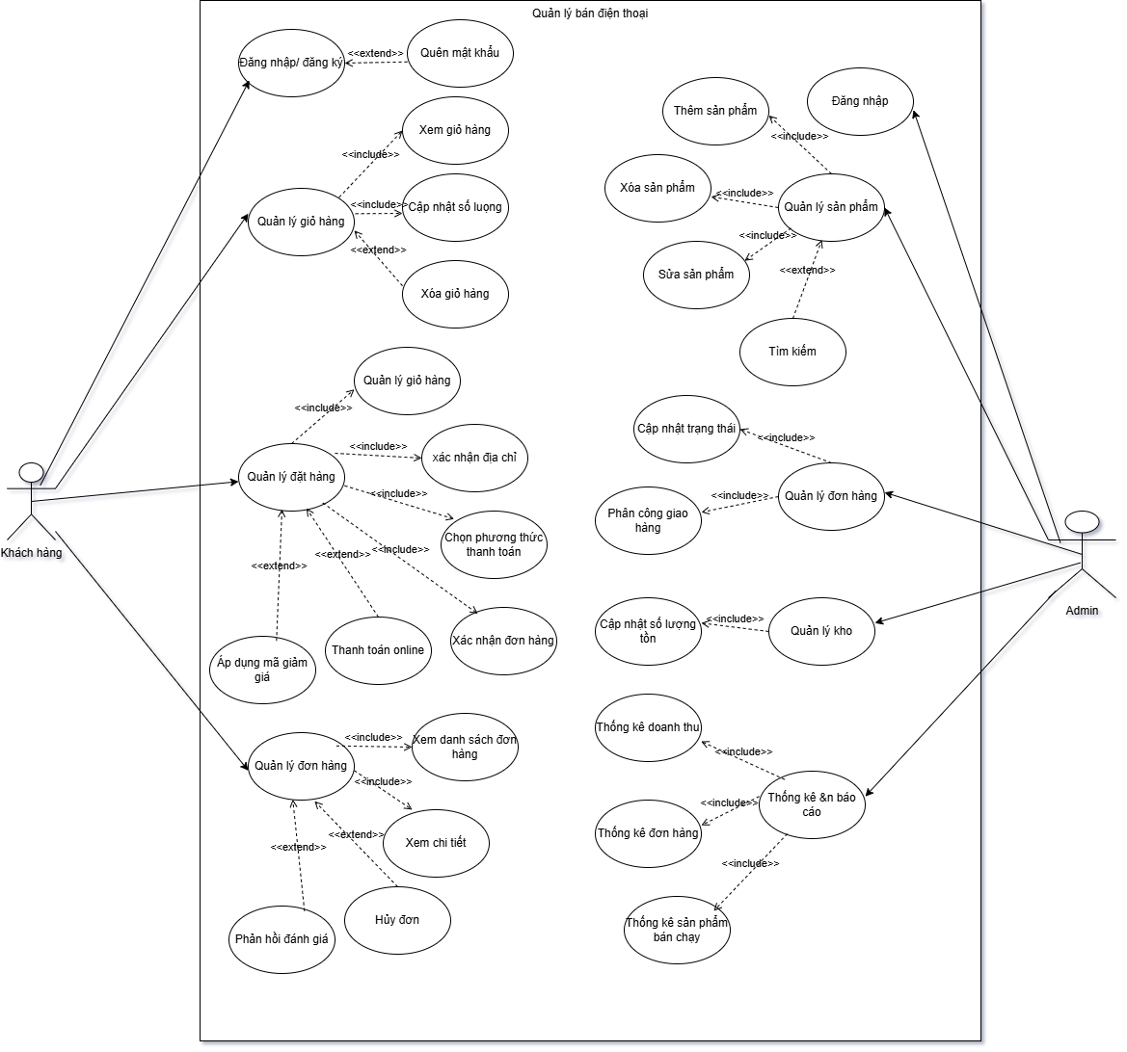
Hình 3.24 Use case chi tiết

3.2.1.1 Bảng mô tả Use case Đăng ký/ đăng nhập
Tên Use case | Đăng ký/ đăng nhập
Actor | Khách hàng
Mô tả | Cho phép khách hàng đăng nhập hệ thống hoặc đăng ký tài khoản
Điều kiện tiên quyết | Người dùng chưa đăng nhập
Luồng chính | 1. Người dùng nhập thông tin đăng ký/ đăng nhập  2. Hệ thống kiểm tra thông tin  3. Hệ thống cho phép truy cập
Luồng thay thế | Thông tin không hợp lệ => Hệ thống báo lỗi
Use case Extend | Extend Quên mật khẩu
Kết quả | Người dùng đăng nhập thành công hoặc tạo tài khoản mới

3.2.1.2 Bảng mô ta Use case Quản lý giỏ hàng
Tên Use case | Quản lý giỏ hàng
Actor | Khách hàng
Mô tả | Quản lý các sản phẩm đã chọn trong giỏ hàng
Điều kiện tiên quyết | Người dùng đã chọn sản phẩm
Luồng chính | 1. Xem giỏ hàng  2. Cập nhật số lượng sản phẩm
Luồng thay thế | Xóa sản phẩm khỏi giỏ
Use case Iclude | Include Xem giỏ hàng  Include Cập nhật số lượng
Use case Extend | Extend Xóa giỏ hàng
Kết quả | Người dùng đăng nhập thành công hoặc tạo tài khoản mới

3.2.1.3 Bảng mô ta Use case Quản lý đặt hàng
Tên Use case | Quản lý đặt hàng
Actor | Khách hàng
Mô tả | Thực hiện quá trình đặt mua sản phẩm
Điều kiện tiên quyết | Giỏ hàng không rỗng
Luồng chính | 1. Xác nhận địa chỉ giao hàng  2. Chọn phương thức thanh toán  3. Xác nhận đơn hàng
Luồng thay thế | Áp dụng mã giảm giá
Use case Iclude | Include Quản lý giỏ hàng  Include xác nhận địa chỉ  Include Chọn phương thức thanh toán  Include Xác nhận đơn hàng
Use case Extend | Extend Mã giảm giá  Extend Thanh toán online
Kết quả | Đơn hàng được tạo

3.2.1.4 Bảng mô tả Use case Quản lý đơn hàng
Tên Use case | Quản lý đơn hàng
Actor | Khách hàng
Mô tả | Xem và theo dõi các đơn hàng đã dặt
Điều kiện tiên quyết | Khách hàng đã đăng nhập
Luồng chính | 1. Xem danh sách đơn hàng  2. Xem chi tiết đơn hàng
Luồng thay thế | Hủy đơn, phản hồi đánh giá
Use case Iclude | Include Xem danh sách đơn hàng
Use case Extend | Extend Xem chi tiết  Extend Hủy đơn  Extend Phản hồi đánh giá
Kết quả | Thông tin đơn hàng được hiển thị

3.2.1.5 Bảng mô tả Use case Quản lý sản phẩm
Tên Use case | Quản lý sản phẩm
Actor | Admin
Mô tả | Quản lý thông tin sản phẩm trong hệ thống
Điều kiện tiên quyết | Admin đã đăng nhập
Luồng chính | 1. Thêm sản phẩm  2. Sửa thông tin sản phẩm  3. Xóa sản phẩm
Luồng thay thế | Tìm kiếm sản phẩm
Use case Iclude | Include Thêm sản phẩm  Incldue Sửa sản phẩm  Include Xóa sản phẩm
Use case Extend | Extend Tìm kiếm
Kết quả | Thông tin sản phẩm được cập nhật

3.2.1.6 Bảng mô tả Use case Quản lý đơn hàng
Tên Use case | Quản lý đơn hàng
Actor | Admin
Mô tả | Xử lý và cập nhật đơn hàng
Điều kiện tiên quyết | Admin đã đăng nhập
Luồng chính | 1. Xem danh sách các đơn hàng  2. Cập nhật trạng thái đơn hàng
Luồng thay thế | Phân công giao hàng
Use case Iclude | Include Cập nhật trạng thái đơn hàng
Use case Extend | Phân công giao hàng
Kết quả | Đơn hàng được xử lý

3.2.1.7 Bảng mô tả Use case Quản lý kho
Tên Use case | Quản lý kho
Actor | Admin
Mô tả | Theo dõi và cập nhật số lượng tồn kho
Điều kiện tiên quyết | Admin đã đăng nhập
Luồng chính | 1. Cập nhật số lượng tồn
Use case Iclude | Include Cập nhật số lượng tồn
Kết quả | Tồn kho được cập nhật

3.2.1.7 Bảng mô tả Use case Thống kê và báo cáo
Tên Use case | Quản lý thống kê và báo cáo
Actor | Admin
Mô tả | Tổng hợp và hiển thị báo cáo hoạt động bán hàng
Điều kiện tiên quyết | Admin đã đăng nhập
Luồng chính | 1. Xem thống kê doanh thu, đơn hàng, sản phẩm bán ra
Use case Iclude | Include Thống kê doanh thu  Incldue Thống kê đơn hàng  Include Thống kê số lượng sản phẩm bán ra
Kết quả | Báo cáo được hiển thị

3.2.2 Sơ đồ tuần tự

3.2.2.1 Sơ đồ tuần tự đăng nhập
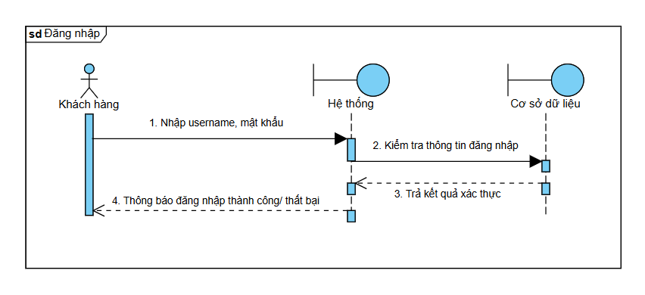
Hình 3.25 Sơ đồ tuần tự đăng nhập

3.2.2.2 Sơ đồ tuần tự quản lý giỏ hàng
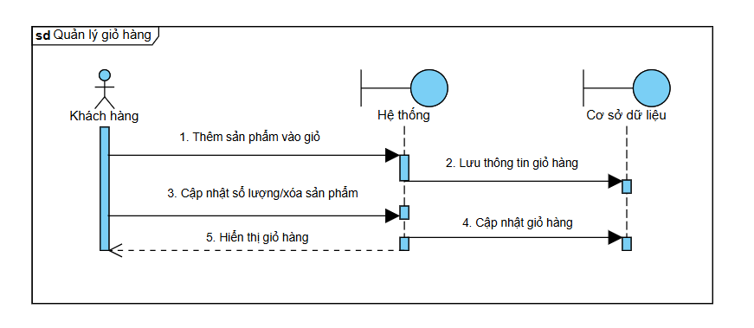
Hình 3.26 Sơ đồ tuần tự quản lý giỏ hàng

3.2.2.3 Sơ đồ tuần tự đặt hàng
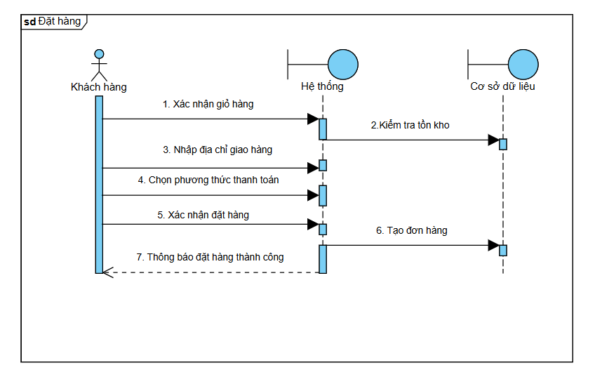
Hình 3.27 Sơ đồ tuần tự quản lý đặt hàng

3.2.2.4 Sơ đồ tuần tự thanh toán online
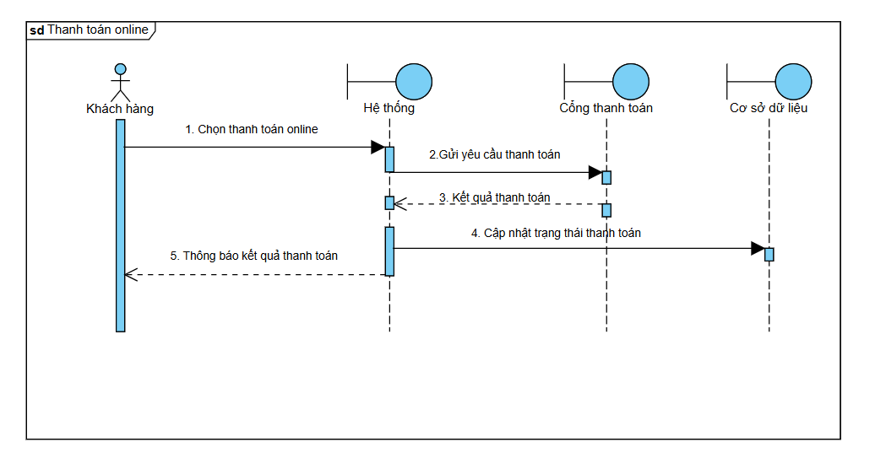
Hình 3.28 Sơ đồ tuần tự thanh toán online

3.2.2.5 Sơ đồ tuần tự quản lý đơn hàng
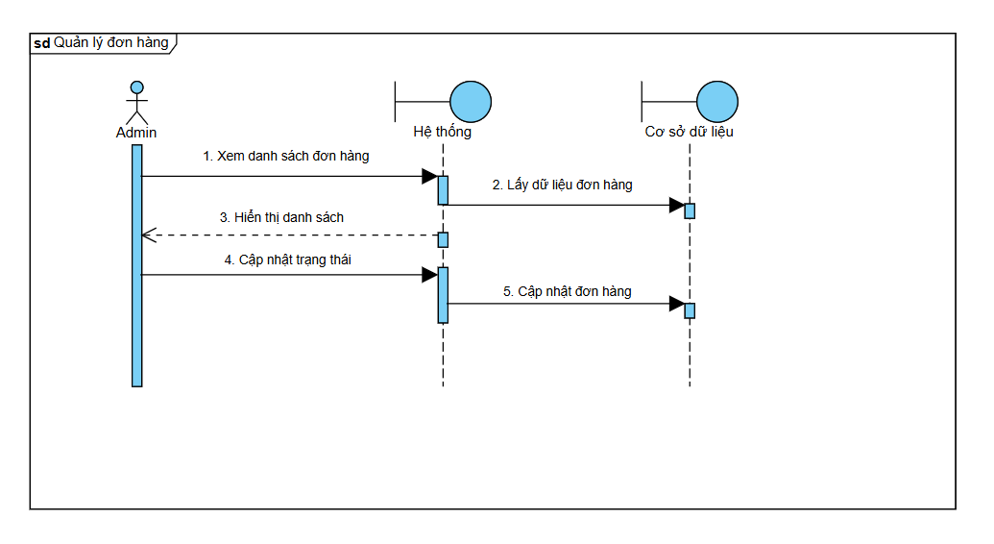
Hình 3.29 Sơ đồ tuần tự quản lý đơn hàng

3.2.2.6 Sơ đồ tuần tự quản lý sản phẩm
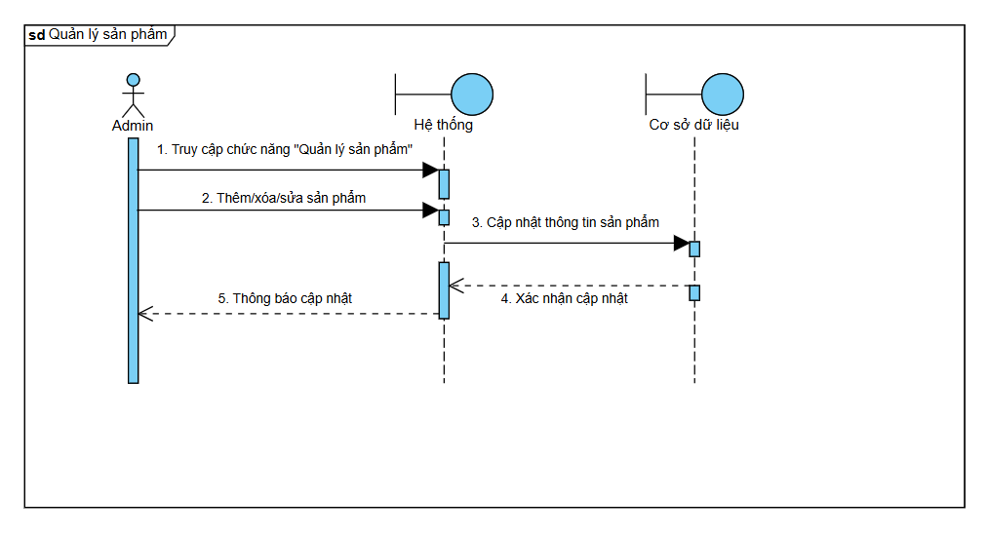
Hình 3.30 Sơ đồ tuần tự quản lý sản phẩm

3.2.2.7 Sơ đồ tuần tự quản lý kho
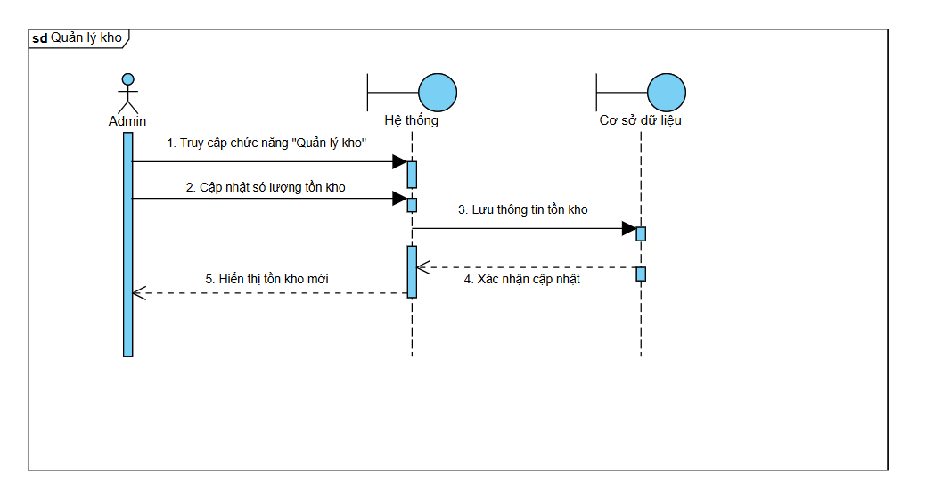
Hình 3.31 Sơ đồ tuần tự quản lý kho

3.2.2.8 Sơ đồ tuần tự quản lý khách hàng
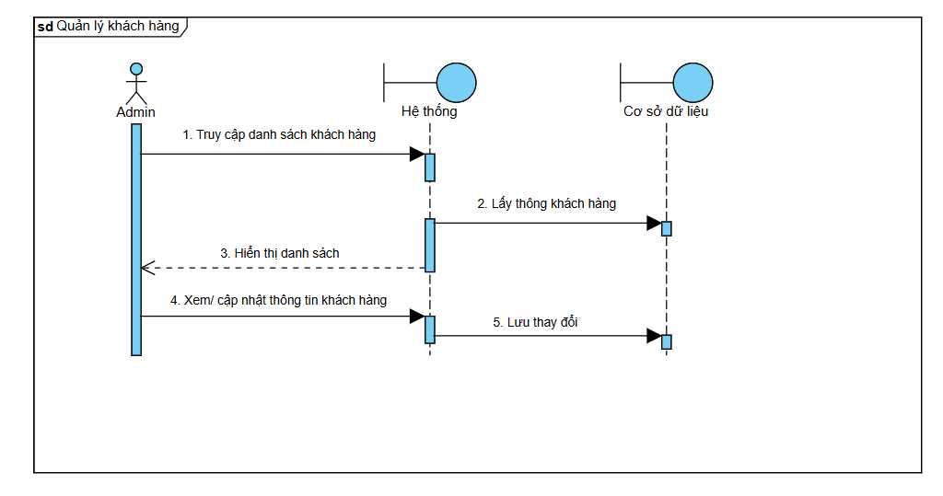
Hình 3.32 Sơ đồ tuần tự quản lý khách hàng

3.2.2.9 Sơ đồ tuần tự thống kê báo cáo
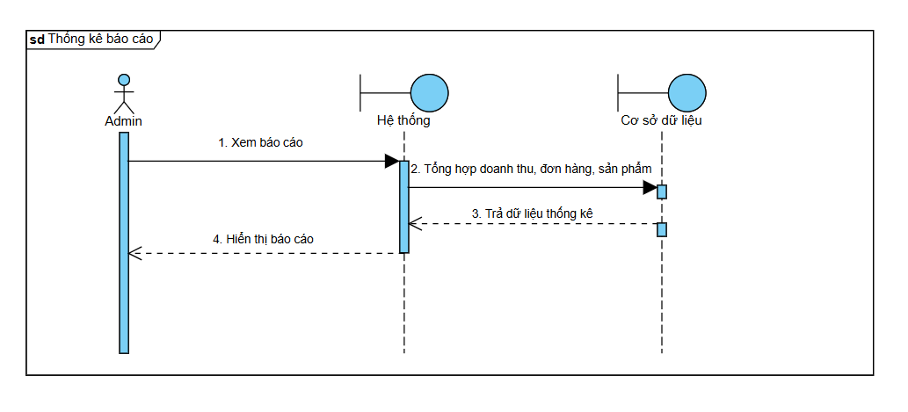
Hình 3.33 Sơ đồ tuần tự thống kê báo cáo

3.2.3 Sơ đồ hoạt động

3.2.3.1 Sơ đồ hoạt động đăng ký/ đăng nhập
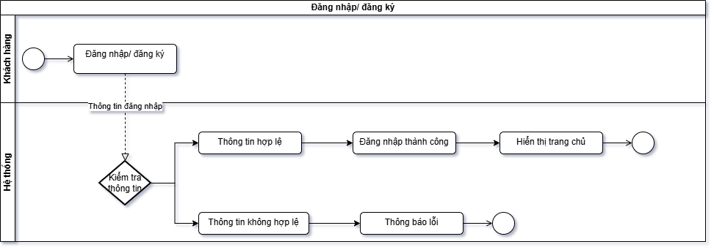
Hình 3.34 Sơ đồ hoạt động đăng ký/đăng nhập

3.2.3.2 Sơ đồ hoạt động quản lý giỏ hàng
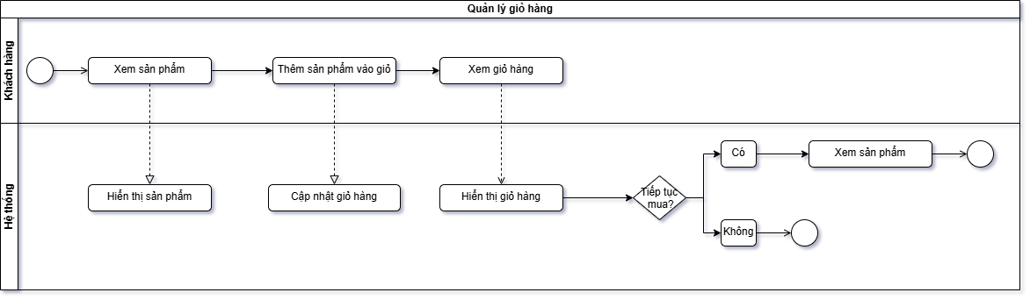
Hình 3.35 Sơ đồ hoạt động quản lý giỏ hàng

3.2.3.3 Sơ đồ hoạt động quản lý đặt hàng
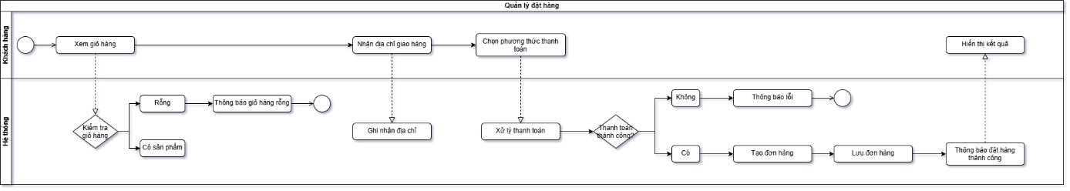
Hình 3.36 Sơ đồ hoạt động quản lý đặt hàng

3.2.3.4 Sơ đồ hoạt động quản lý đơn hàng
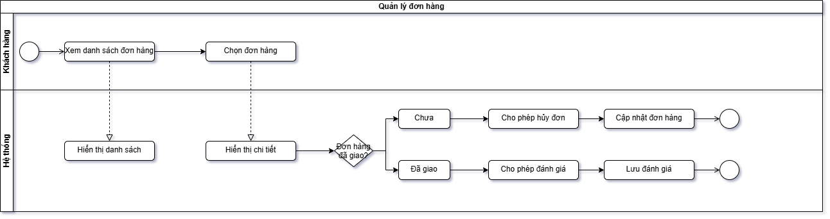
Hình 3.37 Sơ đồ hoạt động quản lý đơn hàng

3.2.3.5 Sơ đồ hoạt động quản lý sản phẩm
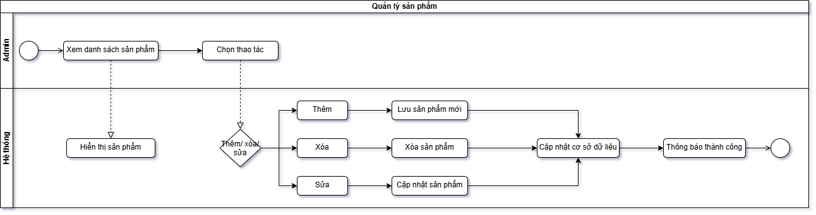
Hình 3.38 Sơ đồ hoạt động quản lý sản phẩm

3.2.3.6 Sơ đồ hoạt động quản lý đơn hàng – Admin
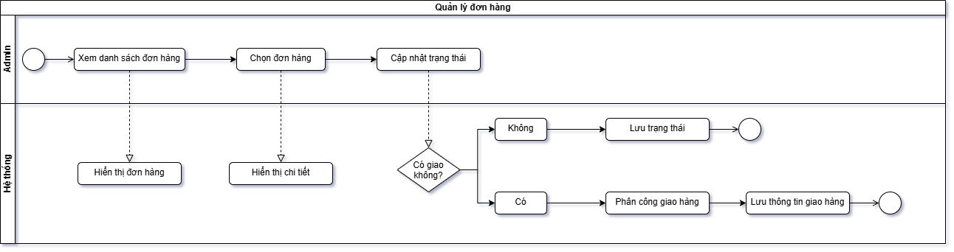
Hình 3.39 Sơ đồ hoạt động quản lý đơn hàng – Admin

3.2.3.7 Sơ đồ hoạt động quản lý kho
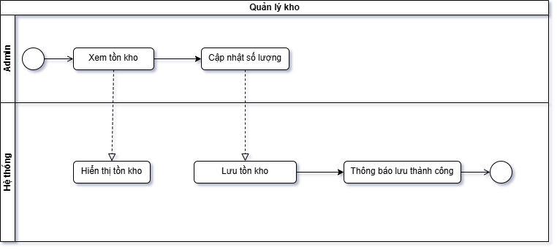
Hình 3.40 Sơ đồ hoạt động quản lý kho

3.2.3.8 Sơ đồ hoạt động Thống kê và báo cáo
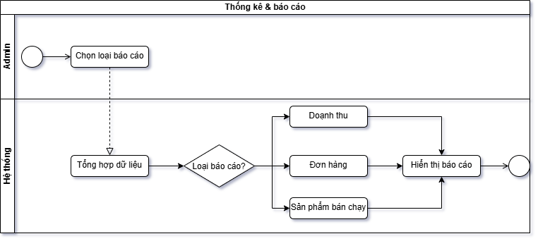
Hình 3.41 Sơ đồ hoạt động Thống kê và báo cáo

3.3 HỆ THỐNG MÀN HÌNH

3.3.1 Màn hình đăng ký tài khoản
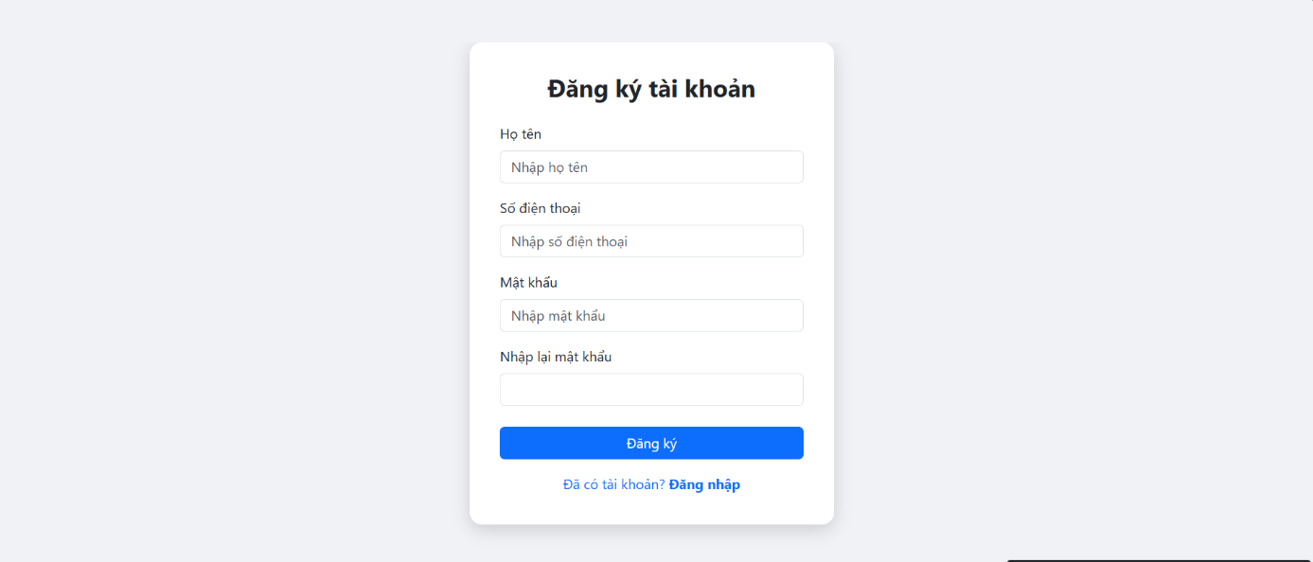
Hình 3.42 Màn hình đăng ký tài khoản

3.3.2 Màn hình đăng nhập

Hình 3.43 Màn hình đăng nhập

3.3.3 Màn hình trang chủ người dùng
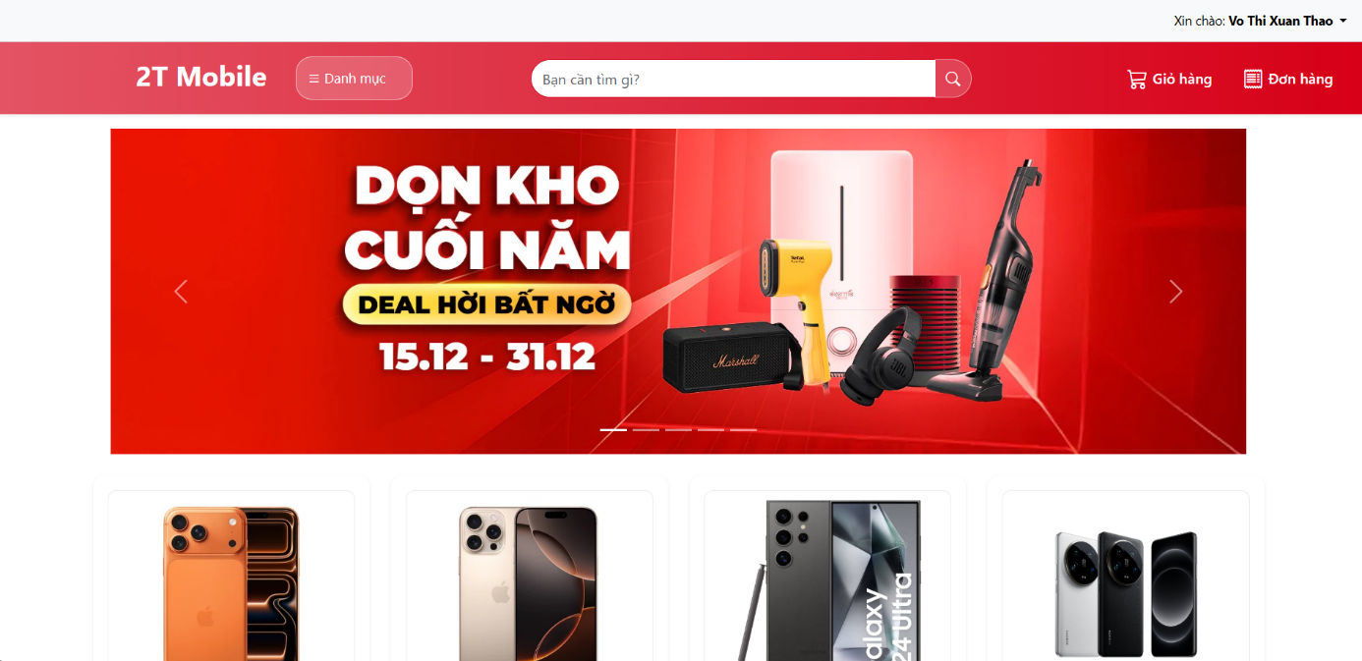
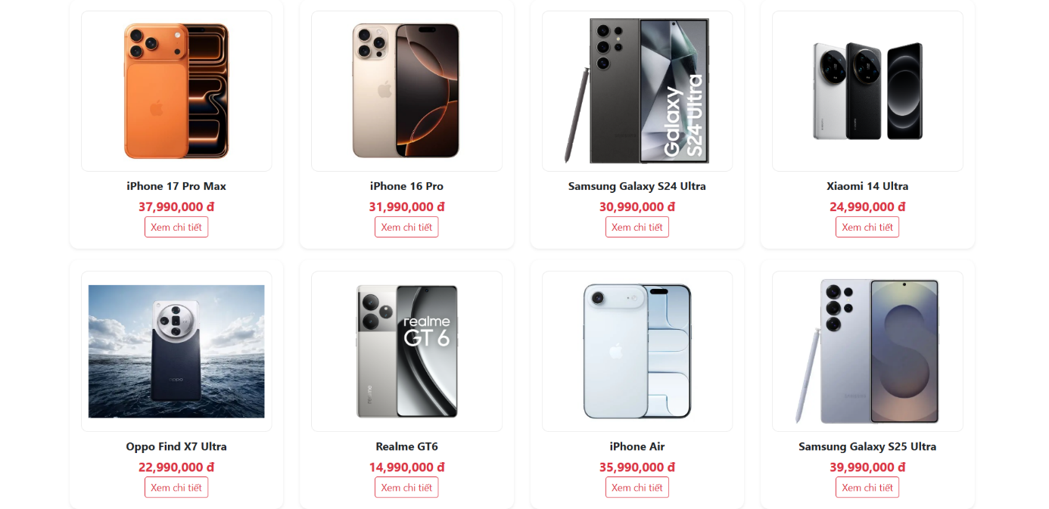
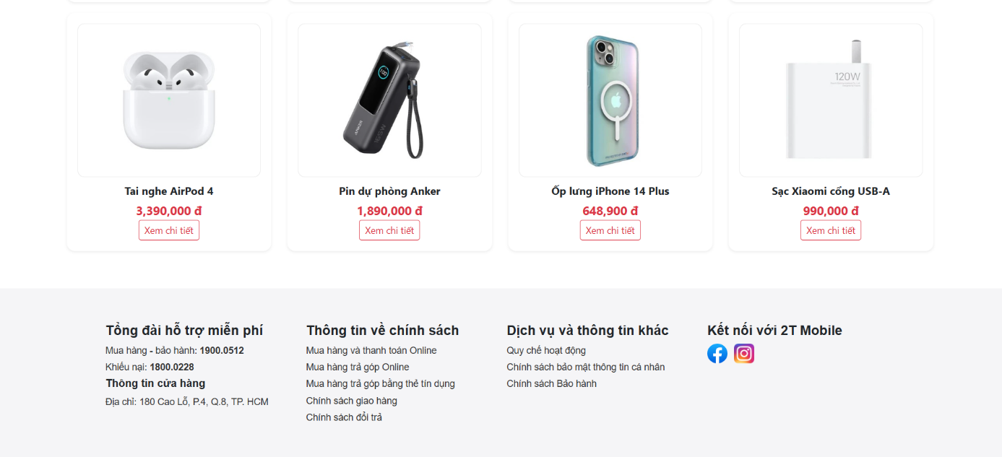
Hình 3.44 Màn hình trang chủ giao diện người dùng

3.3.4 Hệ thống màn hình chi tiết sản phẩm
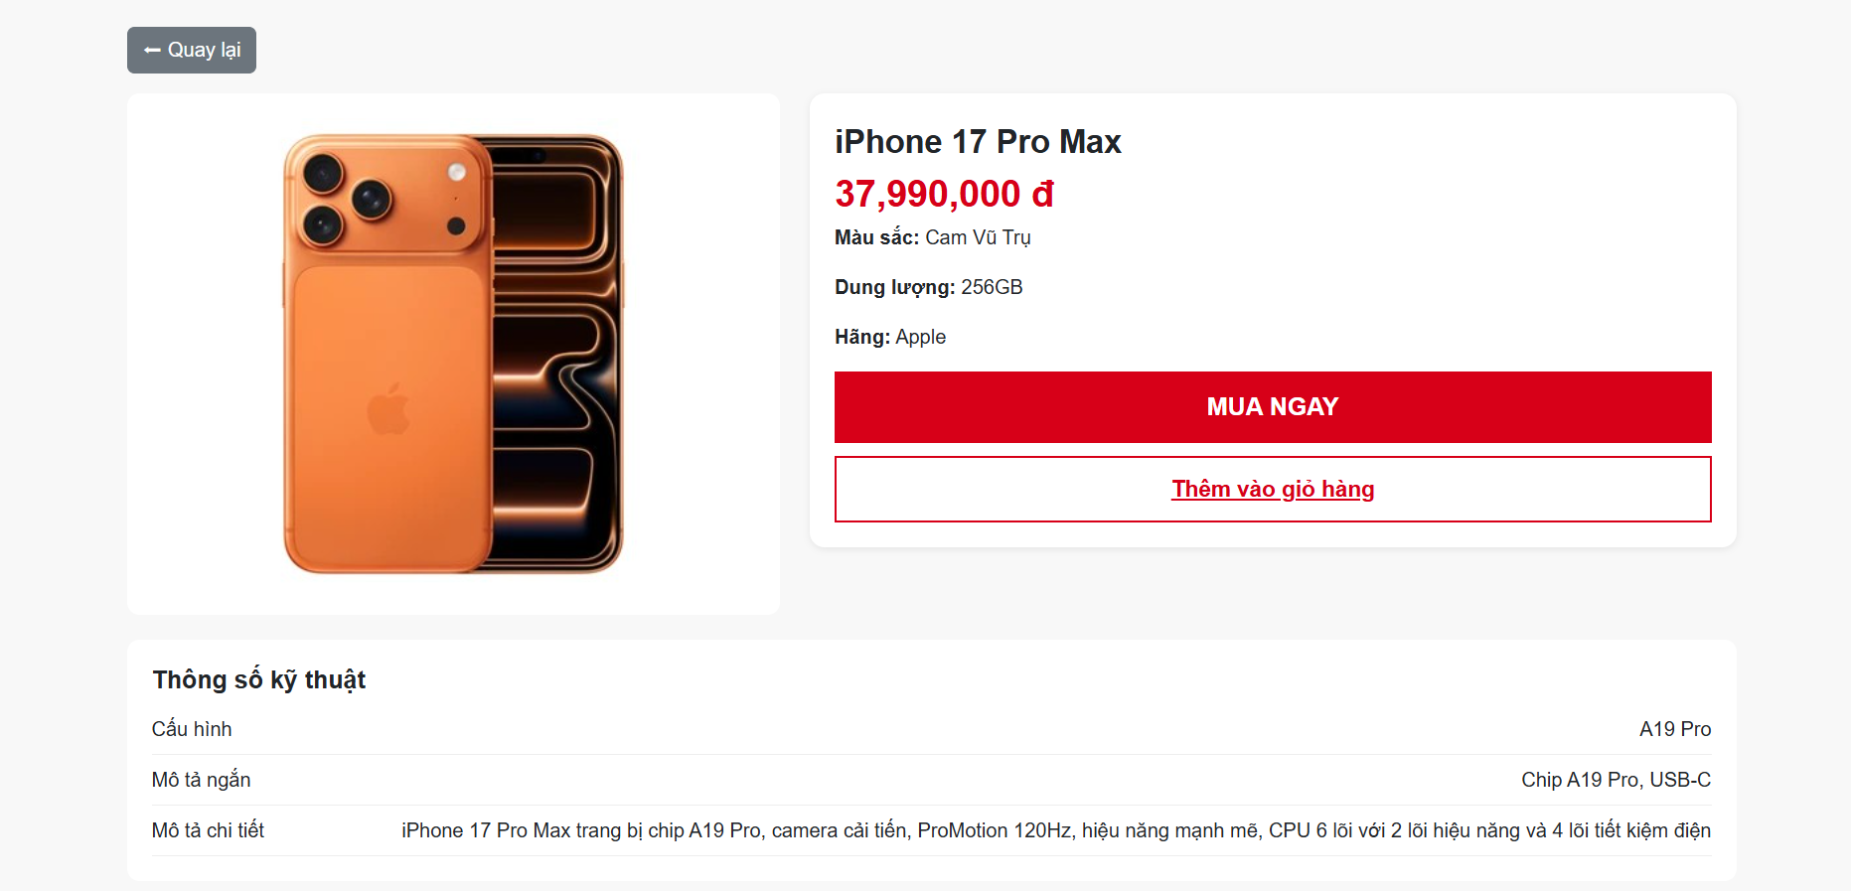
Hình 3.45 Màn hình chi tiết sản phẩm

3.3.5 Hệ thống màn hình giỏ hàng

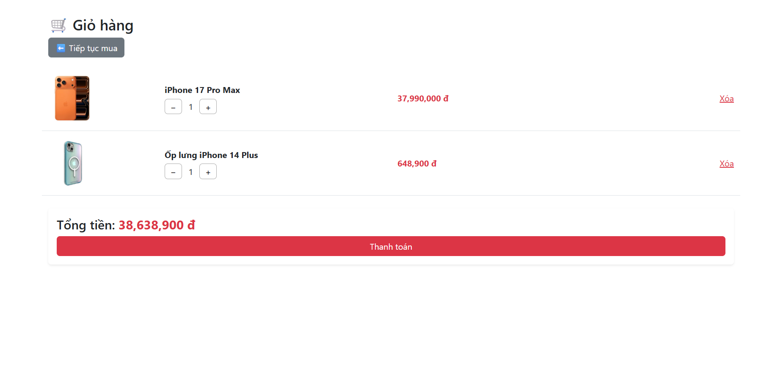
Hình 3.46 Màn hình giỏ hàng

3.3.6 Hệ thống màn hình chọn phương thức thanh toán
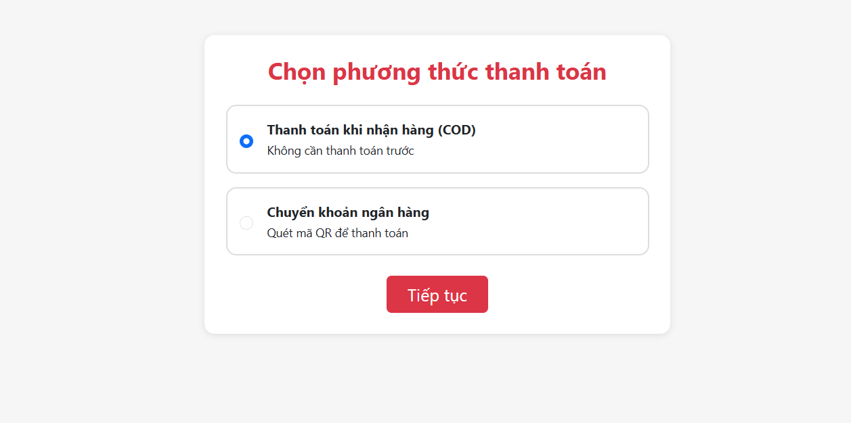
Hình 3.47 Màn hình chọn phương thức thanh toán
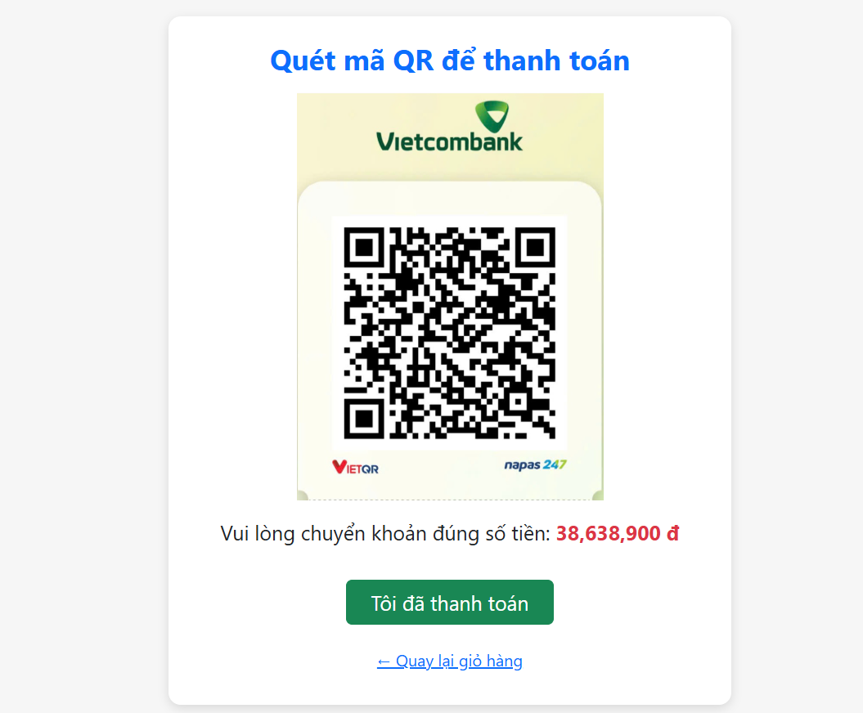
Hình 3.48 Màn hình thanh toán bằng phương thức chuyển khoản

3.3.7 Màn hình trang chủ admin
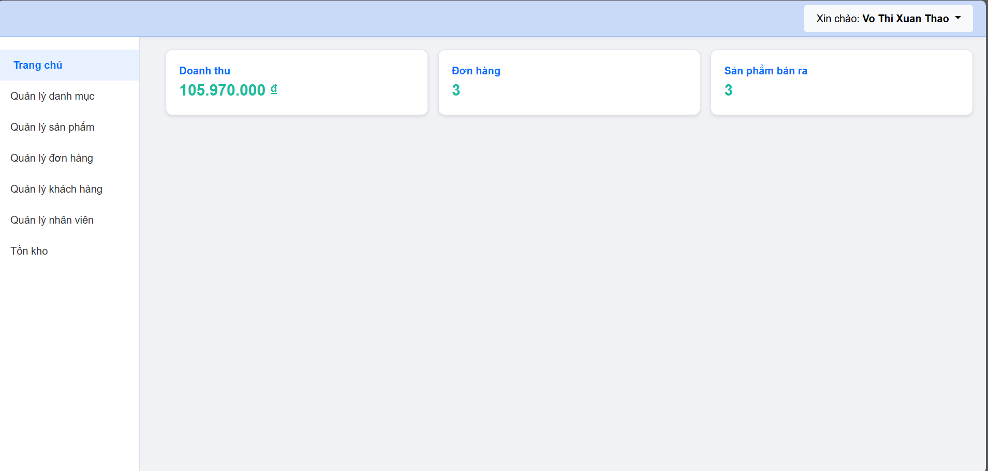
Hình 3.49 Màn hình trang chủ Admin

3.3.8 Màn hình quản lý danh mục
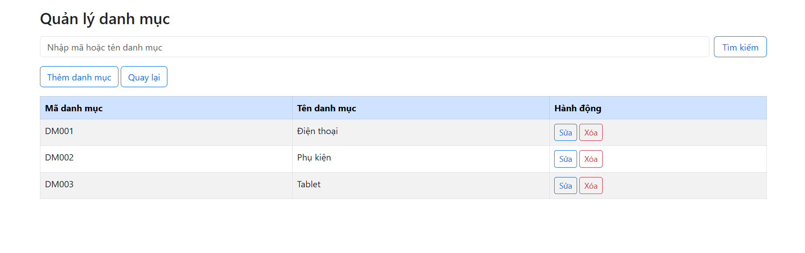
Hình 3.50 Màn hình quản lý danh mục

3.3.9 Màn hình thêm danh mục
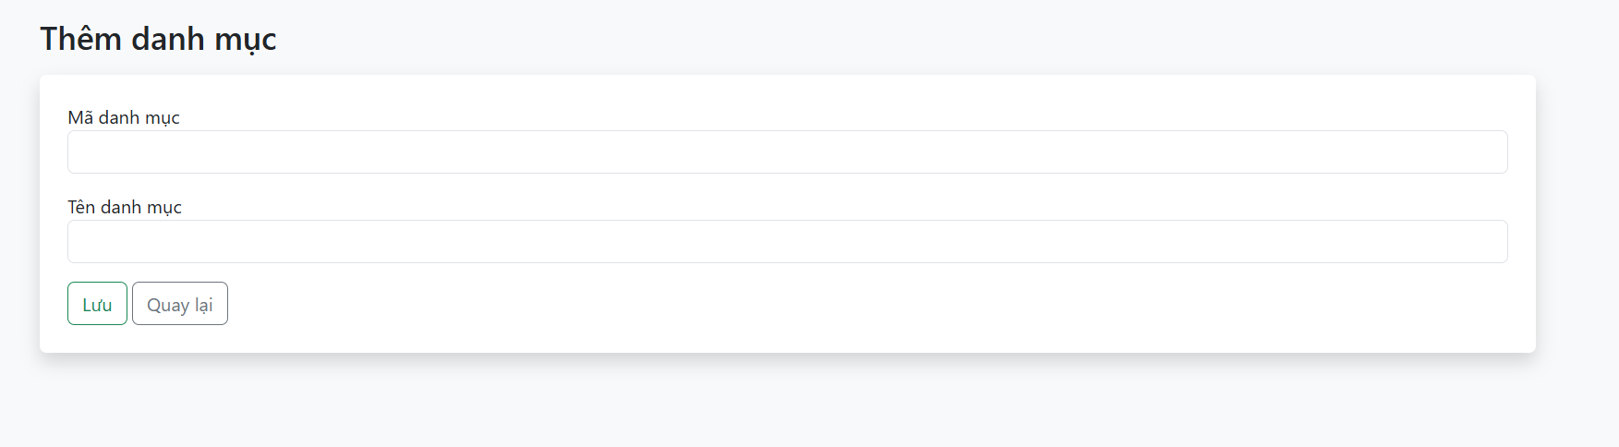
Hình 3.51 Màn hình thêm danh mục

3.3.10 Màn hình sửa danh mục
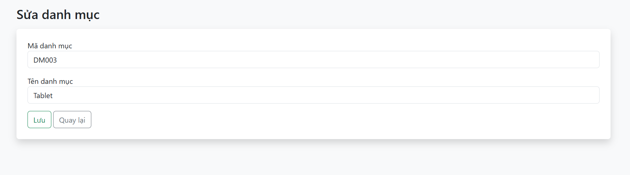
Hình 3.52 Màn hình sửa danh mục

3.3.11 Màn hình quản lý sản phẩm
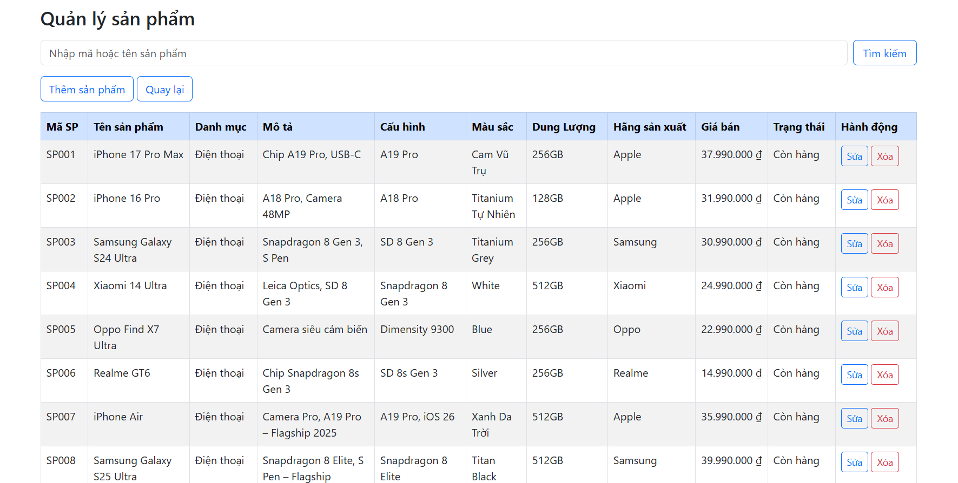
Hình 3.53 Màn hình quản lý sản phẩm

3.3.11 Màn hình thêm sản phẩm
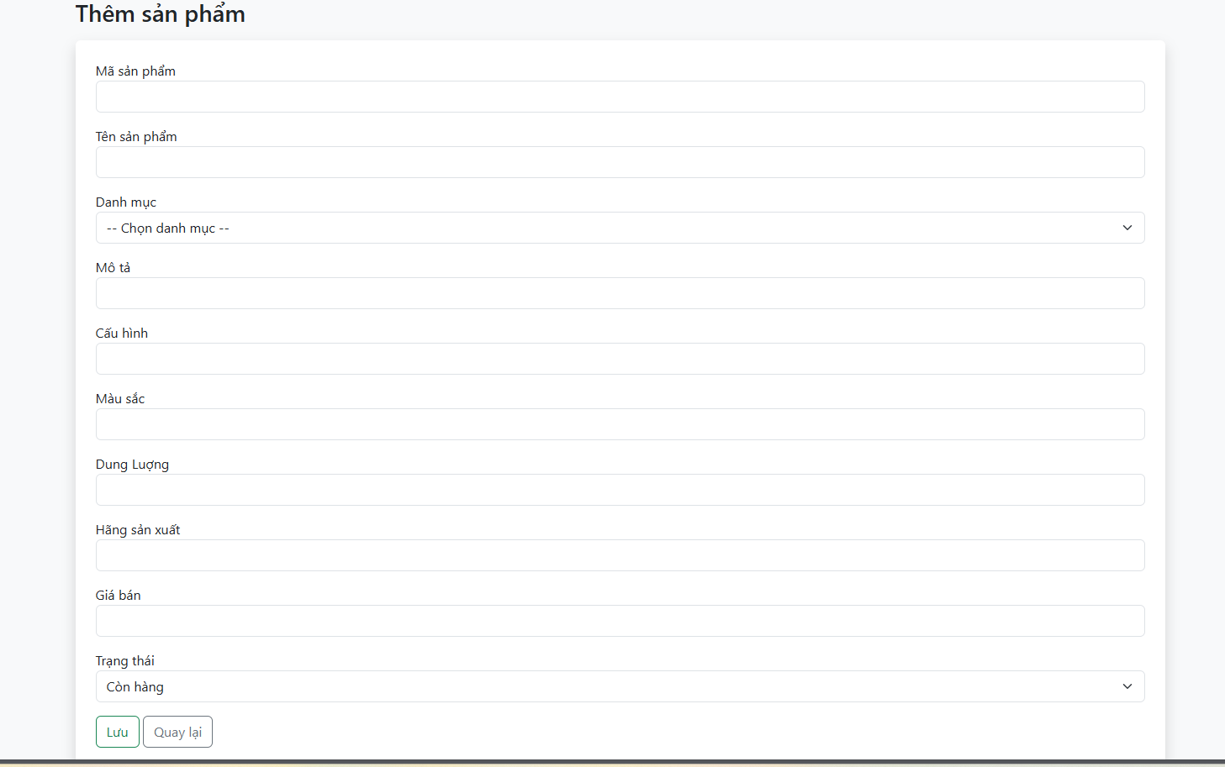
Hình 3.54 Màn hình thêm sản phẩm

3.3.12 Màn hình sửa sản phẩm
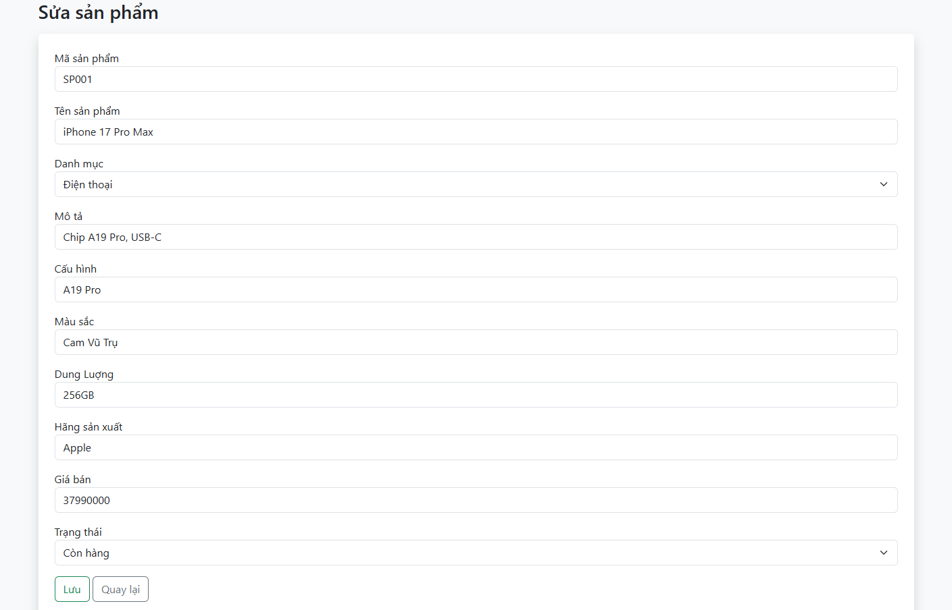
Hình 3.55 Màn hình sửa sản phẩm

3.3.13 Màn hình quản lý đơn hàng
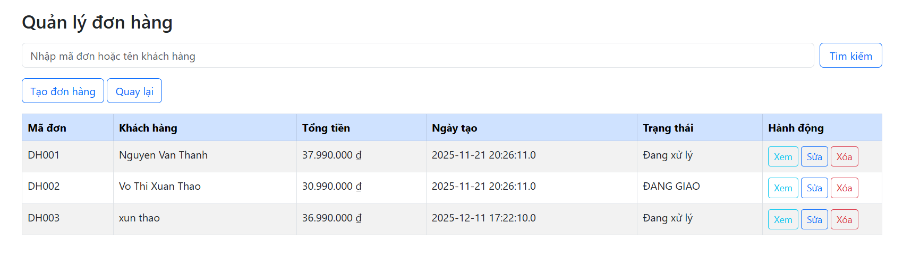
Hình 3.56 Màn hình quản lý đơn hàng

3.3.14 Màn hình tạo đơn hàng
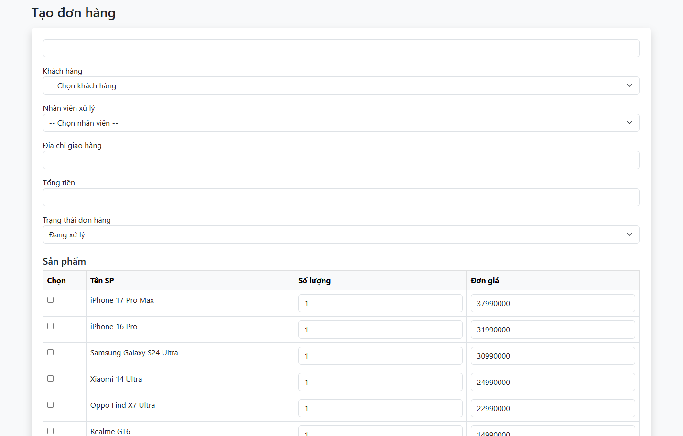
Hình 3.57 Màn hình tạo đơn hàng

3.3.14 Màn hình xem chi tiết đơn hàng
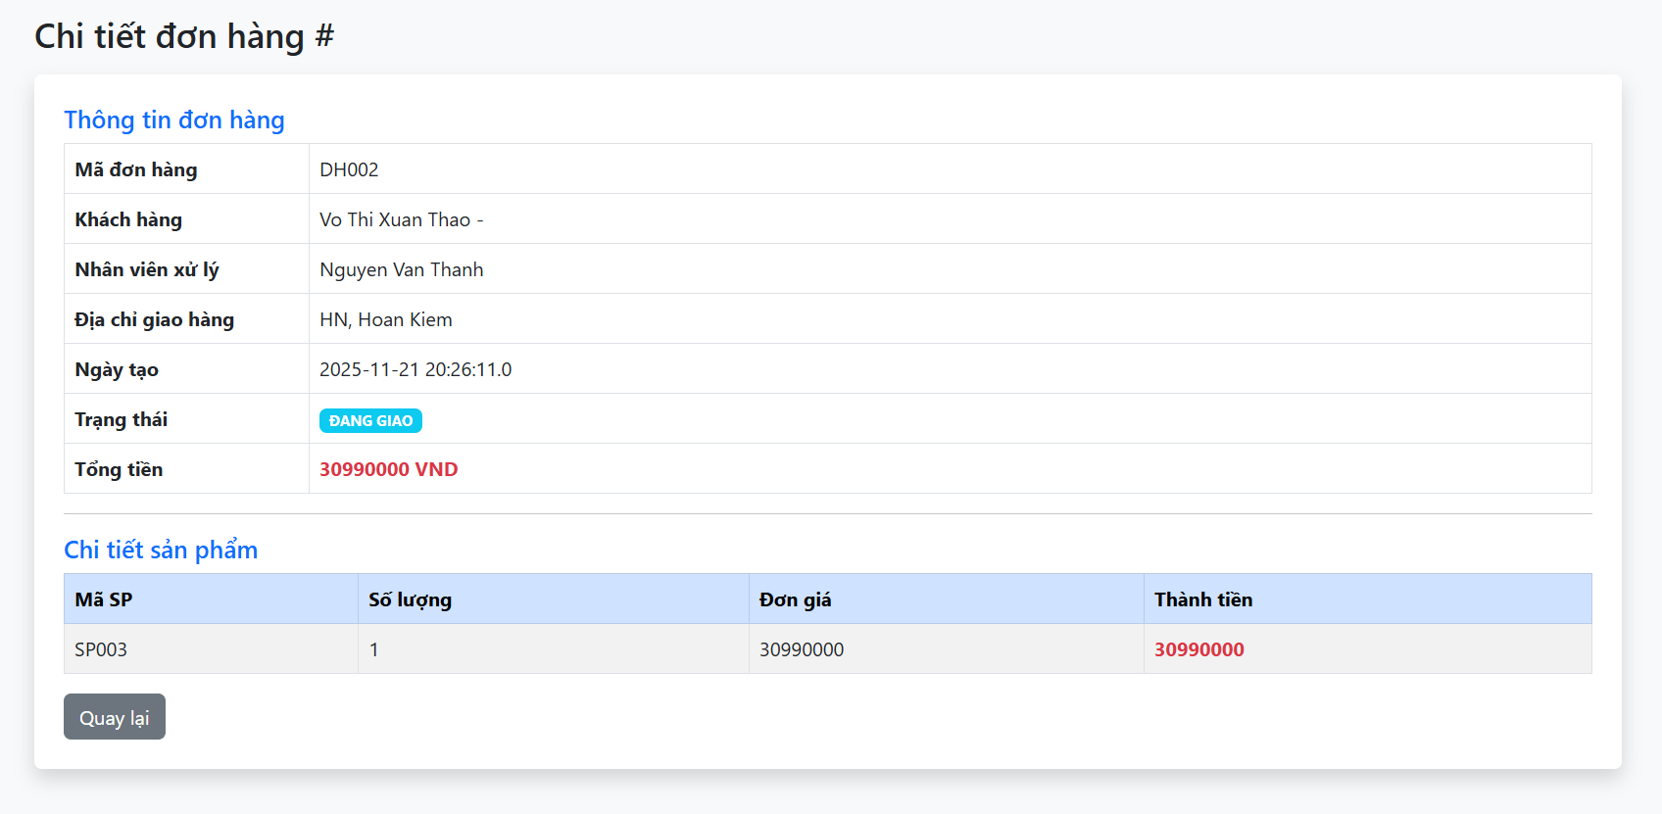
Hình 3.58 Màn hình chi tiết đơn hàng

3.3.15 Màn hình sửa đơn hàng
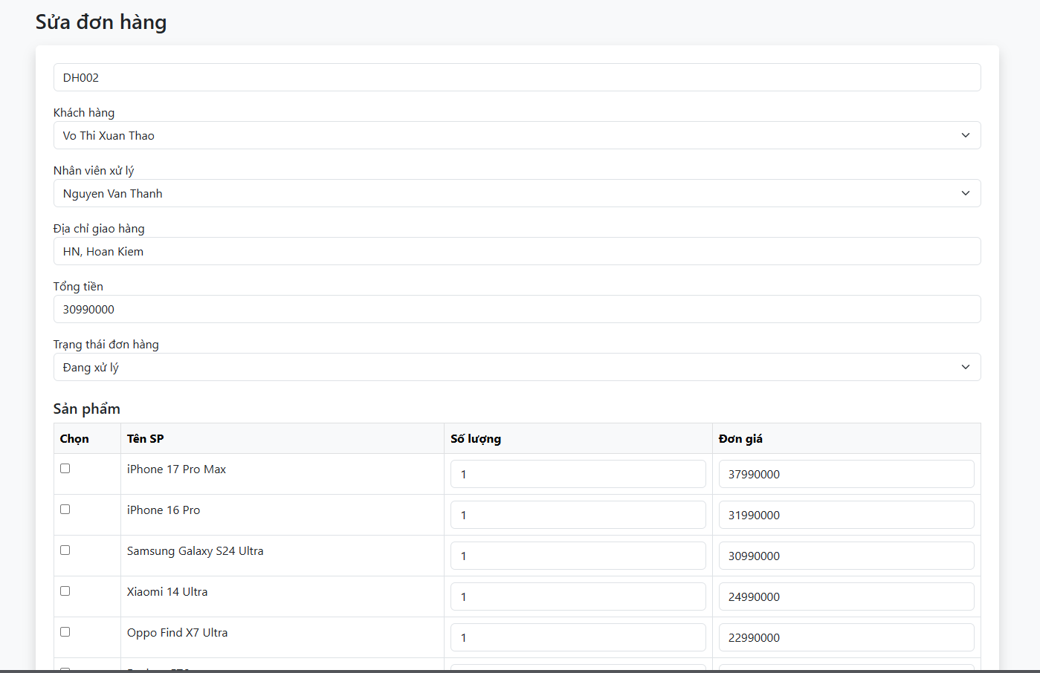
Hình 3.59 Màn hình sửa đơn hàng

3.3.16 Màn hình quản lý khách hàng
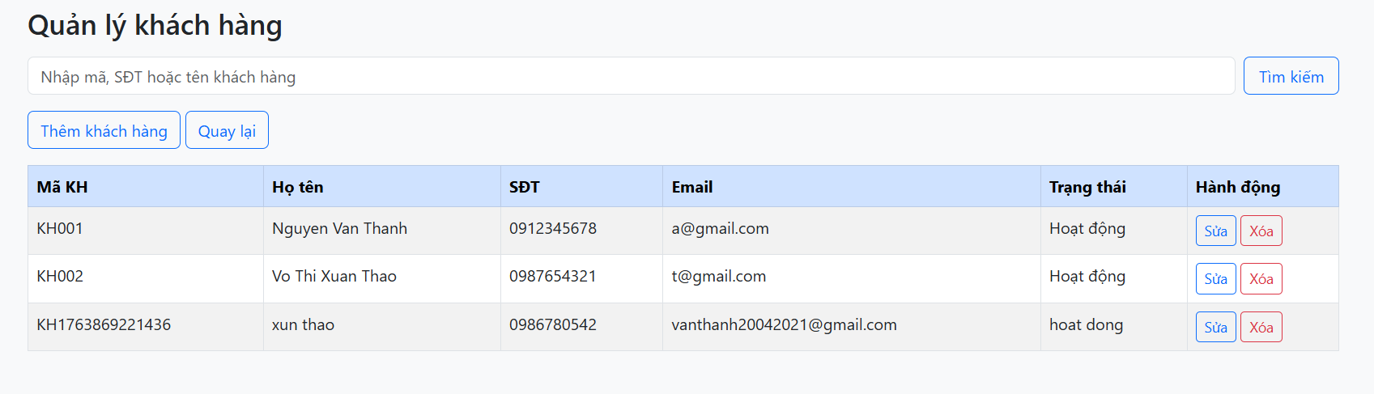
Hình 3.60 Màn hình quản lý khách hàng

3.3.17 Màn hình thêm khách hàng
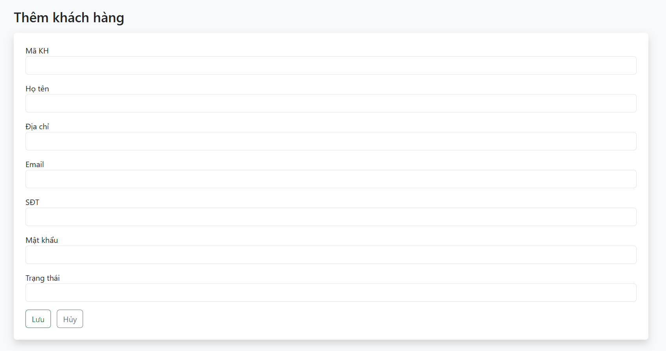
Hình 3.61 Màn hình thêm khách hàng

3.3.18 Màn hình sửa khách hàng
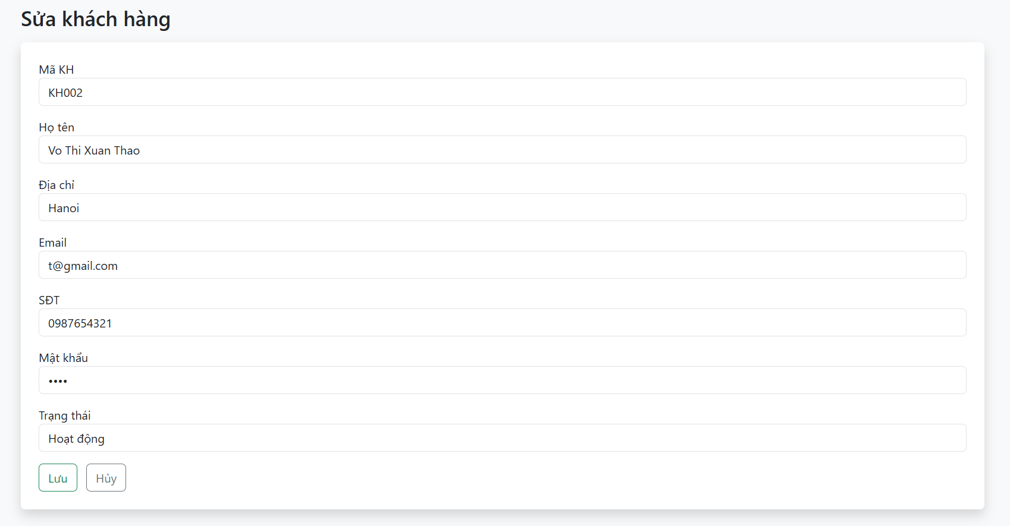
Hình 3.62 Màn hình sửa khách hàng

3.3.19 Màn hình quản lý nhân viên
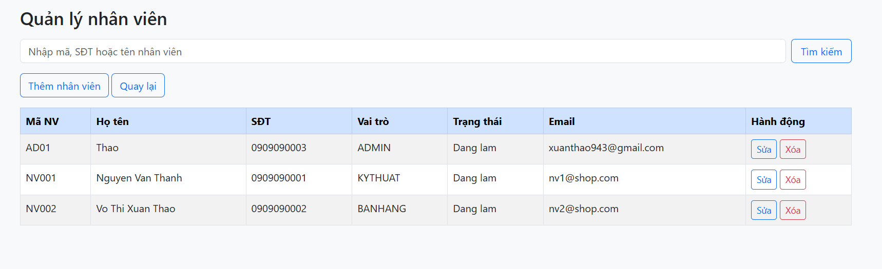
Hình 3.63 Màn hình quản lý nhân viên

3.3.20 Màn hình thêm nhân viên
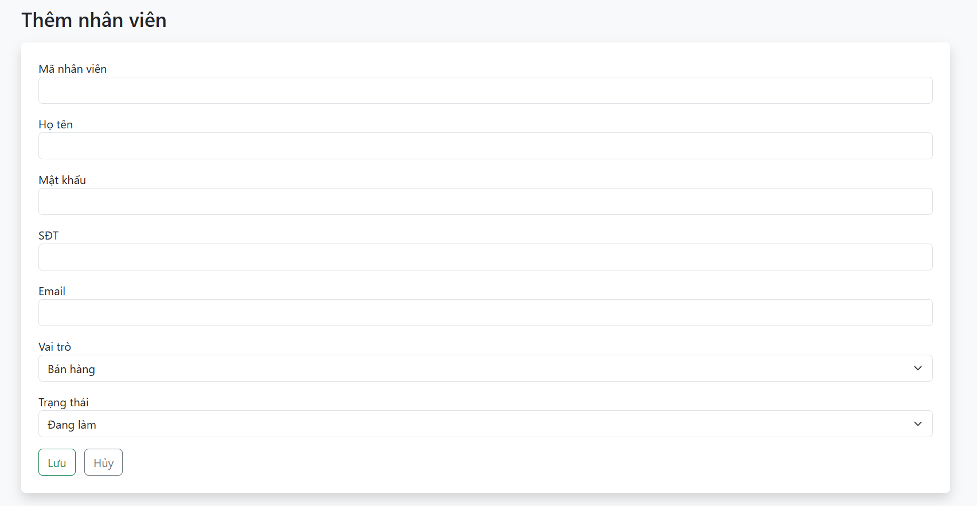
Hình 3.64 Màn hình thêm nhân viên

3.3.21 Màn hình sửa nhân viên
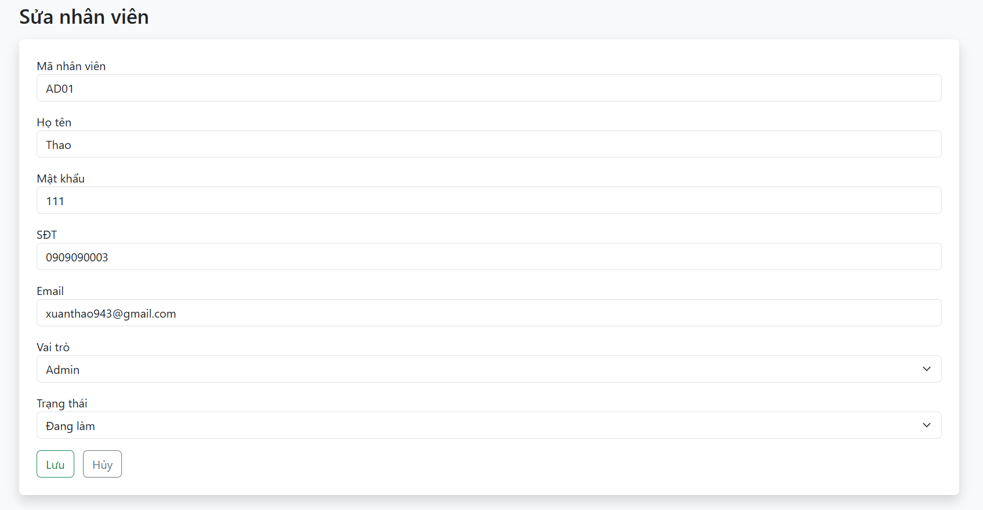
Hình 3.65 Màn hình sửa nhân viên

3.3.22 Màn hình quản lý tồn kho
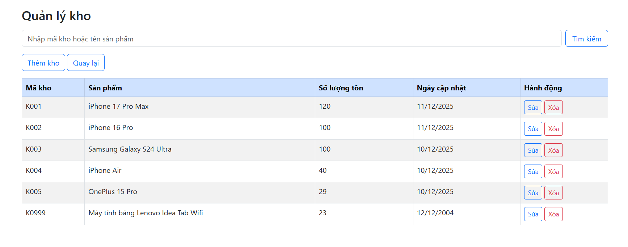
Hình 3.66 Quản lý kho

3.3.23 Màn hình sửa tồn kho
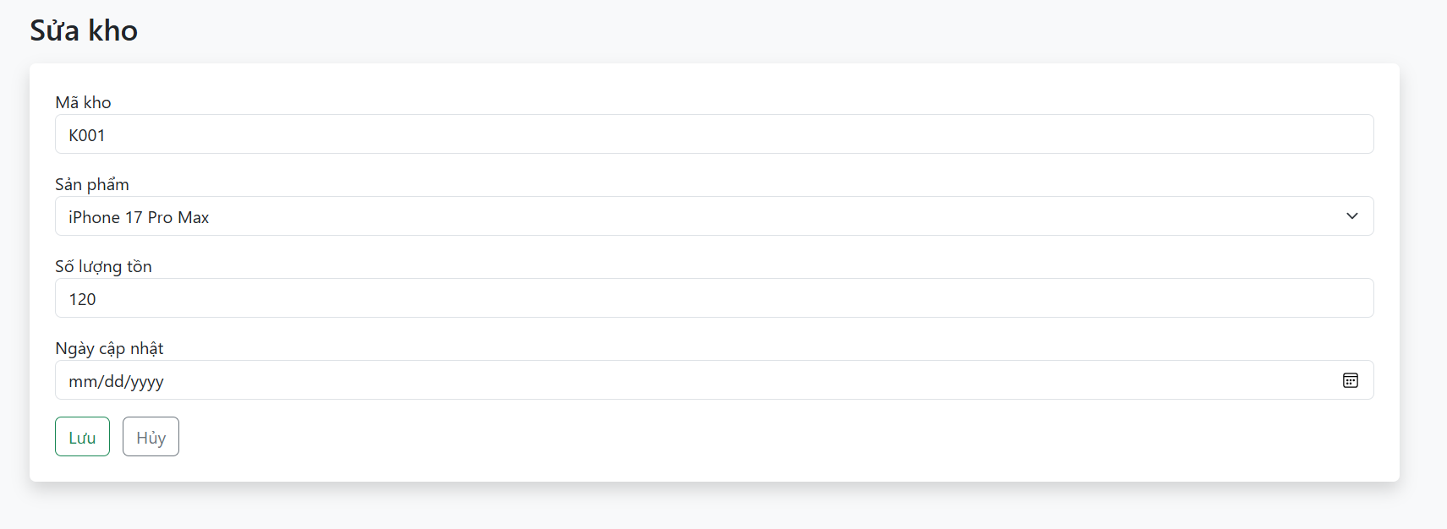
Hình 3.67 Màn hình sửa tồn kho

3.4 HỆ THỐNG BÁO BIỂU

3.4.1 Mục đích của hệ thống báo biểu
Hệ thống báo biểu được xây dựng nhằm tổng hợp, thống kê và trình bày các thông tin quan trọng trong quá trình hoạt động của hệ thống quản lý bán điện thoại.
Thông qua các báo biểu, quản trị viên có thể theo dõi tình hình kinh doanh, kiểm soát đơn hàng, doanh thu và tồn kho, từ đó hỗ trợ việc ra quyết định quản lý một cách chính xác và hiệu quả.
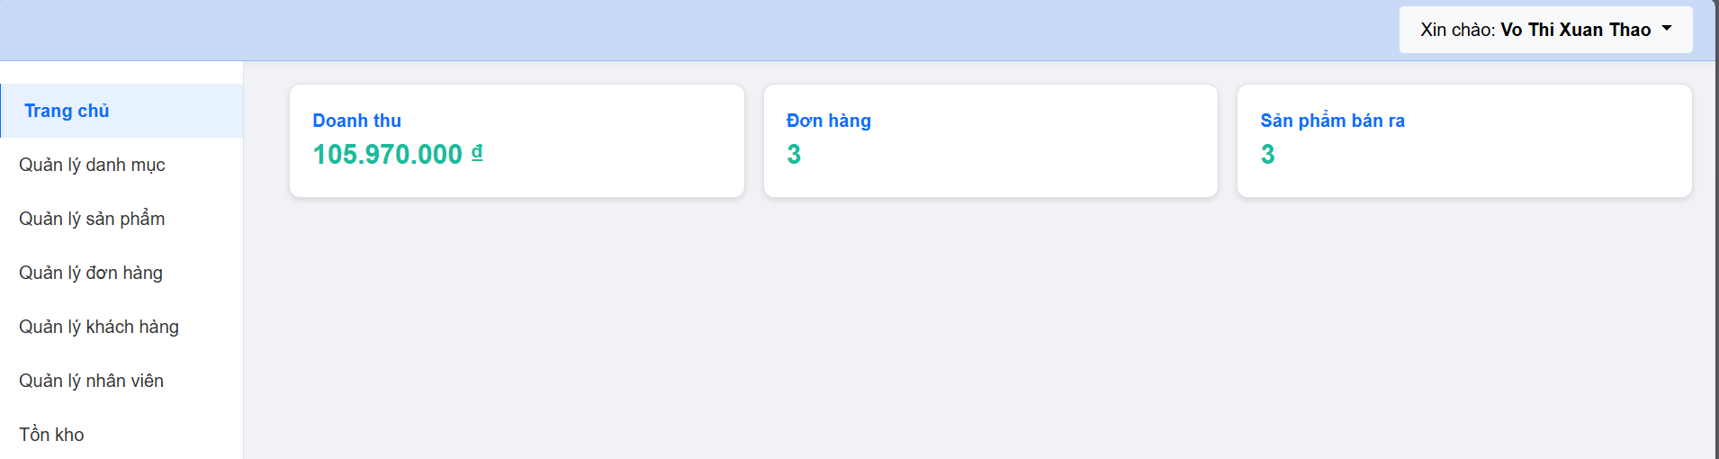
Hình 3.68 Màn hình hệ thống báo biểu

3.4.2 Báo biểu doanh thu
- Báo biểu doanh thu cung cấp thông tin tổng hợp về doanh thu của hệ thống trong một khoảng thời gian nhất định.
- Dữ liệu sử dụng: đơn hàng, chi tiết đơn hàng
- Nội dung báo biểu: tổng doanh thu, số lượng đơn hàng, thời gian thống kê

3.4.3 Báo biểu đơn hàng
- Báo biểu giúp quản trị viên theo dõi số lượng đơn hàng và trạng thái xử lý của từng đơn.
- Dữ liệu sử dụng: đơn hàng
- Nội dung báo biểu: tổng số đơn hàng, trạng thái đơn hàng, ngày tạo đơn

3.4.4 Báo biểu sản phẩm bán ra
- Báo biểu sản phẩm bán chạy thống kê các sản phẩm có số lượng bán ra cao trong hệ thống.
- Dữ liệu sử dụng: sản phẩm, chi tiết đơn hàng
- Nội dung báo biểu: tên sản phẩm, số lượng bán, doanh thu theo sản phẩm

3.4.5 Báo biểu tồn kho
- Báo biểu tồn kho cung cấp thông tin về số lượng còn lại trong kho
- Dữ liệu sử dụng: kho, sản phẩm
- Nội dung báo biểu: tên sản phẩm, số lượng tồn kho, trạng thái tồn kho

Chương 4. KẾT LUẬN

4.1 KẾT QUẢ ĐỐI CHIẾU VỚI MỤC TIÊU
Đề tài “Xây dựng website Quản lý bán điện thoại di động” bao gồm nhiều ý nghĩa về mặt công nghệ cũng như tính năng, và đề tài đã khái quát được các chức năng của hệ thống. Sau quá trình phân tích, thiết kế và xây dựng hệ thống, nhóm đã đạt được những kết quả nhất định. Các kết quả này được đối chiếu trực tiếp với các mục tiêu đã đề ra ở Chương 1 nhằm đánh giá mức độ hoàn thành của đề tài. Tuy nhiên, trong thời gian ngắn ngủi ngoài công tác khảo sát nghiệp vụ bán hàng cũng như quá trình tìm tòi, học hỏi, tham khảo các tài liệu còn tương đối ngắn gọn. Do đó chương trình không tránh khỏi những thiếu sót, mang tính chủ quản.

4.1.1 Kết quả đối chiếu mục tiêu chức năng
Mục tiêu đề ra | Kết quả đạt được
Xây dựng hệ thống quản lý bán điện thoại tổng thể | Đã xây dựng hoàn chỉnh website quản lý bán điện thoại, bao gồm phân hệ khách hàng và phân hệ quản trị
Quản lý tài khoản và phân quyền người dùng | Hệ thống hỗ trợ đăng nhập, phân quyền rõ ràng cho Admin, Khách hàng
Quản lý danh mục và sản phẩm | Đã triển khai chức năng thêm, sửa, xóa, tìm kiếm danh mục và sản phẩm với giao diện trực quan
Quản lý giỏ hàng và đặt hàng online | Khách hàng có thể thêm/xóa sản phẩm, cập nhật số lượng, đặt hàng và chọn phương thức thanh toán
Quản lý đơn hàng | Admin có thể xem, cập nhật trạng thái, chỉnh sửa và xóa đơn hàng; khách hàng theo dõi trạng thái đơn
Quản lý kho hàng | Số lượng tồn kho được cập nhật tự động khi phát sinh đơn hàng
Thanh toán | Hỗ trợ thanh toán COD và chuyển khoản ngân hàng
Thống kê – báo cáo | Hệ thống hiển thị báo biểu doanh thu, đơn hàng, sản phẩm bán chạy và tồn kho
Giao diện người dùng | Giao diện rõ ràng, dễ sử dụng cho cả khách hàng và admin

4.1.2 Kết quả đối chiếu mục tiêu phi chức năng
Mục tiêu phi chức năng | Kết quả thực tế
Hiệu năng hệ thống | Website tải nhanh, các chức năng tìm kiếm và truy vấn dữ liệu phản hồi tốt
Tính bảo mật | Hệ thống có cơ chế đăng nhập, phân quyền và hạn chế truy cập chức năng theo vai trò
Tính ổn định | Hệ thống hoạt động ổn định trong quá trình thử nghiệm với nhiều thao tác liên tục
Dễ sử dụng | Giao diện thân thiện, bố cục rõ ràng, phù hợp với người dùng không chuyên
Khả năng mở rộng | Kiến trúc MVC và sử dụng JPA giúp dễ mở rộng thêm chức năng trong tương lai

Đánh giá tổng quan
Từ việc đối chiếu giữa mục tiêu đề ra và kết quả đạt được, có thể nhận thấy rằng:
- Đề tài đã hoàn thành phần lớn các mục tiêu ban đầu, đặc biệt là các chức năng cốt lõi trong quản lý bán điện thoại.
- Hệ thống đáp ứng tốt nhu cầu quản lý nội bộ cửa hàng cũng như hỗ trợ khách hàng mua sắm trực tuyến.
- Các sơ đồ thiết kế (Use Case, Activity, Sequence), hệ thống màn hình và báo biểu đã thể hiện rõ quy trình nghiệp vụ thực tế.
- Đề tài có tính ứng dụng cao, phù hợp triển khai thực tế cho các cửa hàng điện thoại quy mô nhỏ và vừa.

CÁC VẤN ĐỀ CÒN TỒN ĐỌNG
Mặc dù hệ thống website Quản lý bán điện thoại đã hoàn thành các chức năng cơ bản và đáp ứng phần lớn mục tiêu đề ra, tuy nhiên do giới hạn về thời gian, nhân lực và phạm vi của đồ án Thực tập chuyên ngành, hệ thống vẫn còn tồn tại một số hạn chế như sau:

Hạn chế về chức năng
- Hệ thống mới chỉ hỗ trợ các nghiệp vụ cơ bản trong quản lý bán điện thoại như quản lý sản phẩm, đơn hàng, kho và báo cáo, chưa triển khai đầy đủ các nghiệp vụ nâng cao như quản lý khuyến mãi phức tạp, tích điểm thành viên hay phân tích hành vi mua sắm của khách hàng.
- Chức năng bảo hành và đổi trả sản phẩm mới dừng ở mức mô tả quy trình, chưa xây dựng đầy đủ các màn hình và luồng xử lý chi tiết theo từng số IMEI.
- Hệ thống chưa tích hợp các cổng thanh toán điện tử phổ biến như ví điện tử hoặc thẻ quốc tế, chủ yếu hỗ trợ thanh toán khi nhận hàng (COD) và chuyển khoản ngân hàng.

Hạn chế về giao diện và trải nghiệm người dùng
- Giao diện hiện tại tập trung vào chức năng quản lý, chưa được tối ưu sâu về mặt trải nghiệm người dùng (UX) và thẩm mỹ (UI) như các hệ thống thương mại điện tử lớn.
- Một số màn hình chưa hỗ trợ đầy đủ các chức năng nâng cao như lọc, sắp xếp dữ liệu theo nhiều tiêu chí.
- Chưa có tính năng thông báo thời gian thực (real-time) khi trạng thái đơn hàng thay đổi.

Hạn chế về hiệu năng và bảo mật
- Hệ thống chưa kiểm thử tải (stress test) với số lượng người dùng lớn trong thời gian dài, do đó chưa thể đánh giá chính xác khả năng chịu tải khi triển khai thực tế.
- Các cơ chế bảo mật nâng cao như mã hóa dữ liệu nhạy cảm, xác thực hai lớp (2FA) hoặc ghi nhận nhật ký bảo mật (audit log) chưa được triển khai đầy đủ.
- Việc sao lưu và phục hồi dữ liệu hiện tại chủ yếu thực hiện thủ công, chưa có cơ chế tự động hóa.

4.3 MỞ RỘNG
Dựa trên các kết quả đã đạt được và những hạn chế còn tồn đọng, trong tương lai hệ thống website Quản lý bán điện thoại có thể được tiếp tục nghiên cứu, phát triển và mở rộng theo các hướng sau:

4.3.1 Mở rộng chức năng nghiệp vụ
- Hoàn thiện và mở rộng chức năng quản lý bảo hành – đổi trả theo số IMEI, bao gồm theo dõi lịch sử sửa chữa, chi phí bảo hành và linh kiện thay thế.
- Phát triển chức năng quản lý khuyến mãi và chương trình khách hàng thân thiết, hỗ trợ tích điểm, cấp voucher, giảm giá theo nhóm khách hàng hoặc theo thời gian.
- Mở rộng quản lý kho theo nhiều chi nhánh, hỗ trợ chuyển kho, thống kê tồn kho theo từng cửa hàng.
- Bổ sung chức năng đánh giá và phản hồi sản phẩm từ khách hàng nhằm nâng cao chất lượng dịch vụ.

4.3.2 Nâng cao trải nghiệm vụ người dùng
- Cải tiến giao diện theo hướng hiện đại, thân thiện hơn với người dùng, đặc biệt là trên thiết bị di động.
- Bổ sung các tính năng lọc, sắp xếp sản phẩm nâng cao theo nhiều tiêu chí như giá, cấu hình, thương hiệu, đánh giá.
- Phát triển hệ thống thông báo tự động (email, SMS) để thông báo trạng thái đơn hàng, khuyến mãi hoặc nhắc bảo hành.

4.3.3 Mở rộng hệ thống thanh toán và vận chuyển
- Tích hợp thêm các cổng thanh toán điện tử phổ biến như ví điện tử, thẻ ngân hàng quốc tế nhằm đa dạng hóa hình thức thanh toán.
- Kết nối với các đơn vị vận chuyển để tự động cập nhật trạng thái giao hàng theo thời gian thực.
- Bổ sung chức năng theo dõi đơn hàng chi tiết thông qua mã vận đơn.

4.3.4 Nâng cao hiệu năng và bảo mật
- Tối ưu truy vấn dữ liệu và cấu trúc cơ sở dữ liệu để nâng cao hiệu năng khi số lượng người dùng và dữ liệu tăng cao.
- Áp dụng các biện pháp bảo mật nâng cao như mã hóa dữ liệu nhạy cảm, xác thực hai lớp (2FA) và phân quyền chi tiết hơn.
- Triển khai cơ chế sao lưu và phục hồi dữ liệu tự động nhằm đảm bảo an toàn thông tin

TÀI LIỆU THAM KHẢO
- https://www.cellphones.com.vn - Website tham khảo mô hình bán điện thoại
- https://didongviet.vn - Website tham khảo mô hình bán điện thoại
- https://www.w3schools.com – Tài liệu HTML, CSS, JavaScript, BootStrap
- https://getbootstrap.com/docs/5.3/ – Bootstrap 5 Documentation
- https://www.mysql.com – MySQL Documentation
- https://jakarta.ee – Jakarta Servlet & JSP Documentation
- https://hibernate.org – Hibernate ORM Documentation
- https://tomcat.apache.org – Apache Tomcat 9.0 Documentation
- Cùng một số tài liệu khác

